Форма № Н-9.02

ЖИТОМИРСЬКИЙ АГРОТЕХНІЧНИЙ ФАХОВИЙ КОЛЕДЖ

Відділення «Інженерної інфраструктури та комп'ютерних наук»

Кафедра «Електроенергетика, електротехніка та електромеханіка»

Пояснювальна записка
до дипломного проекту
фаховий молодший бакалавр

на тему: “ Автоматизація процесу обробки металу верстатом 1К62Б ”

Виконав: студент IV курсу, групи Е – 41
галузі знань
14 «Електрична інженерія»,
спеціальності
141 «Електроенергетика, електротехніка та електромеханіка»

Бутрик Андрій Юрійович

Керівник Мельничук Веніамін Володимирович

Рецензент _______________________
(прізвище та ініціали)

м. Житомир – 2025 року

Форма № Н-9.01

ЖИТОМИРСЬКИЙ АГРОТЕХНІЧНИЙ ФАХОВИЙ КОЛЕДЖ

Відділення «Інженерної інфраструктури та комп'ютерних наук»
Кафедра «Електроенергетика, електротехніка та електромеханіка»
Освітньо-професійний ступінь «Фаховий молодший бакалавр»
Галузь знань 14 «Електрична інженерія»
Спеціальність 141 «Електроенергетика, електротехніка та електромеханіка»

ЗАТВЕРДЖУЮ

завідувач кафедрою
_____________ І.В. Нездвецька
“____” _________________2025року

З А В Д А Н Н Я

НА ДИПЛОМНИЙ ПРОЕКТ СТУДЕНТУ

Бутрику Андрію Юрійовичу

- Тема проекту: “ Автоматизація процесу обробки металу верстатом 1К62Б ”

керівник проекту Мельничук Веніамін Володимирович,

затверджені наказом навчального закладу від “ 03 ” грудня 2024року № 495-н
2. Строк подання студентом проекту “ 10 ” червня 2024 року
3. Вихідні дані до проекту: характеристика та обстеження підприємства.
4. Зміст розрахунково-пояснювальної записки (перелік питань, які потрібно розробити)
Вступ.
1. Технічне обгрунтування проекту.
2. Технологічна частина.
3. Енергетична частина.
4. Охорона праці.
5. Економічна частина.
5. Перелік графічного матеріалу (з точним зазначенням обов’язкових креслень)
1. Вид загальний щита управління.
2. Токарний верстат 1К62Б. Схема електрична принципова модернізована.
3. Схема електричних з'єднань елементів на монтажній панелі
щита управління.
6. Консультанти розділів проекту
Розділ | Прізвище, ініціали та посада  консультанта | Підпис, дата
Розділ | Прізвище, ініціали та посада  консультанта | завдання видав | завдання  прийняв
Розділ 1 | Мельничук В.В. викладач спеціальних дисциплін. | 28 січня  2025р.
Розділ 2 | Мельничук В.В. викладач спеціальних дисциплін. | 28 січня  2025р.
Розділ 3 | Мельничук В.В. викладач спеціальних дисциплін. | 28 січня  2025р.
Розділ 4  Розділ 5 | Мельничук В.В. викладач спеціальних дисциплін. | 28 січня  2025р.
ГЧ та технічна документація. | Мельничук В.В. викладач спеціальних дисциплін. | 28 січня  2025р.

7. Дата видачі завдання “ 28 ” січня 2025 року.

КАЛЕНДАРНИЙ ПЛАН

№  з/п | Назва етапів дипломного  проекту | Строк виконання етапів проекту | Примітка
1. | Вступ. Розділ 1. | 17.02.2025р.
2. | Розділ 2. | 10.03.2025р.
3. | Розділ 3. | 17.03.2025р.
4. | Розділ 4. | 31.03.2025р.
5. | Розділ 5. | 14.04.2025р.
6 | ГЧ1. Вид загальний щита управління | 29.04.2025р.
7. | ГЧ2. Схема електрична принципова модернізована | 19.05.2025р.
8. | ГЧ3. Схема електричних з'єднань. | 26.05.2025р.
9. |  | 04.06.2025р.

Студент _________ Бутрик А.Ю.

Керівник проекту ____________Мельничук В.В.

МІНІСТЕРСТВО ОСВІТИ І НАУКИ УКРАЇНИ
ЖИТОМИРСЬКИЙ АГРОТЕХНІЧНИЙ ФАХОВИЙ КОЛЕДЖ
Відділення “Інженерної інфраструктури та комп’ютерних наук”
спеціальність 141 “Електроенергетика, електротехніка та електромеханіка”
освітньо-кваліфікаційний ступінь фаховий молодший бакалавр

ВІДГУК НА ДИПЛОМНИЙ ПРОЕКТ

Бутрика Андрія Юрійовича

на тему: “ Автоматизація процесу обробки металу верстатом 1К62Б ”
Склад роботи:
розрахунково-пояснювальна записка 72 сторінок, графічний матеріал 3 аркуша.

1. Загальна характеристика роботи та прийнятих інженерних рішень.
Дипломний проект виконаний згідно завдання на дипломний проект та в достатньому обсязі.
В дипломному проекті розроблено реконструкцію ремонтної майстерні, наводить схеми, дослідження, необхідні розрахунки, обґрунтування. Розроблене до впровадження нове обладнання.
2. Характеристика детальної розробки проекту.
Обгрунтовано розробку принципової схеми керування електроприводом токарно-гвинторізного верстата 1К62Б, що дозволяє оптимізувати технологічний процес.

3. Якість оформлення розрахунково-пояснювальної записки та графічного матеріалу проекту.
Розрахунково-пояснювальна записка виконана друкованим текстом, графічна частина виконана в програмі Microsoft Office Visio. В цілому студент дотримується вимог міждержавних стандартів ДСТУ 4163:2020. Згідно Єдиної системи конструкторської документації (ЄСКД), Єдиної системи технологічної документації (ЄСТД).

4. Що з роботи являє практичний інтерес, рекомендується в виробництві.
Проведена заміна пристрою регулювання швидкості з механічного (редуктор) на електричний (за допомогою частотного перетворювача), встановлення пристрою захисного відключення для захисту від ураження електричним струмом та заміна елементів схеми на більш сучасні для збільшення надійності та ККД верстату.

5. Індивідуальні особливості студента (теоретична та практична підготовка, вміння користуватись літературою, самостійно і технічно правильно вирішувати питання по спеціальності та ін.)
Студент володіє достатньою теоретичною підготовкою та практичними навичками, вміє користуватись основною, додатковою літературою, вирішувати технічні та технологічні задачі.

ВИСНОВОК

Дипломний проект Бутрика Андрія Юрійовича
(прізвище, ім’я, по батькові студента)
виконаний на достатньому науково-технічному рівні і рекомендується до захисту.

Керівник роботи ______________ МельничукВ.В.
(підпис) (прізвище, ініціали керівника)

“ Автоматизація процесу обробки металу верстатом 1К62Б ”
РЕФЕРАТ
Дипломний проект складається з розрахунково-пояснювальної записки та графічного матеріалу.
Дипломний проект складається з 72 листів пояснювальної записки, яка включає п'ять розділів та графічну частину виконану на 3 листах формату А1 креслярського паперу.
У першому розділі надано опис та умови технологічного процесу, стан обладнання, екологічне середовище.
У першому розділі дано технічне обгрунтування проекту. Проведено огляд основних направлень технічних рішень та їх реалізації при автоматизації, розробці або модернізації електроустаткування
У другому розділі надано опис та умови технологічного процесу, стан обладнання, екологічне середовище, приведено технічне завдання для проектування, проведено розрахунок надійності системи електроустаткування, розроблена електрична принципова схема та схема з´єднань пульта управління , розрахунок і вибір апаратури загального освітлення.
В третьому розділі проведено огляд та аналіз заходів з енергозбереження, розроблені заходи з енергозбереження та розрахунок очікуваної економії енергоресурсів за рахунок впровадження заходів з енергозбереження.
В четвертому розділі проведена розробка організаційних і технічних заходів для забезпечення безпечних та комфортних умов праці на робочих місцях i захисту навколишнього середовища.
П’ятий розділ – економічна частина. Проведено розрахунок витрат на розробку та впровадження, розрахунок розміру економії та економічної ефективності, складання порівняльної таблиці технічних та економічних показників.

ЗМІСТ
ВСТУП
1. Технічне обґрунтування проекту
1.1 Основні відомості про об’єкт проектування: опис та умови технологічного процесу, стан обладнання, екологічне середовище…
1.2 Огляд основних направлень технічних рішень та їх реалізації при розробці або модернізації електроустаткування
2. Технологічна частина
2.1 Технічне завдання на проектування
2.2 Розрахунок та аналіз циклограми роботи механізмів та агрегатів верстату (устаткування, установки
2.3 Визначення вхідних і вихідних елементів та їх функціонального призначення
2.4 Розробка циклограми логічного зв’язку між вхідними і вихідними елементами.

2.5 Розробка математичної моделі системи управління
2.6 Розробка схеми електричної принципової
2.7 Розрахунок та вибір апаратури системи електроустаткування……...
2.8 Розрахунок надійності системи електроустаткування……………….
2.9 Розрахунок перерізу та вибір марки проводів живлення та кіл керування……………………………………………………..................
2.10 Розрахунок розмірів та вибір щита і панелі керування та розробка загального виду. …………………………………….........
2.11 Розробка схеми електричної з’єднування силових кіл та
кіл управління…………………………………………………………..
2.12 Розробка схеми, розрахунок і вибір заземлюючих пристроїв….........
2.13 Розрахунок і вибір апаратури загального (місцевого) освітлення…..
2.14 Розробка правил монтажу ………….......................................................
2.15 Розробка правил налагодження та експлуатації системи електроустаткування…………………………………………
2.16 Розробка плану-графіка виконання монтажних та пусконалагоджувальних робіт………………………………………..
2.17 Розробка відомості на дипломний проект……………………………
3. Енергетична частина
3.1 Огляд та аналіз заходів з енергозбереження ……………………….....
3.1 Розробка заходів з енергозбереження ………………………………...
3.3 Розрахунок очікуваної економії енергоресурсів за рахунок впровадження заходів з енергозбереження…………………………...
4. Охорона праці, протипожежна безпека та екологічна безпека.
4.1 Аналіз умов праці і виявлення небезпечних та шкідливих виробничих факторів (НШВФ) на робочих місцях……………………
4.2 Розробка організаційних і технічних заходів для забезпечення безпечних та комфортних умов праці на робочих місцях i захисту навколишнього середовища……………………………………………..
4.3 Пожежна безпека та профілактика……......……………………………
5. Економічна частина
5.1 Складання кошторису витрат на впровадження проекту……………..
5.2 Розрахунок економічного ефекту від впровадження проекту………..
5.3 Розрахунок показників економічної ефективності реалізації проекту. Висновки……………………………………............................................
Список використаних джерел………………………............................

ВСТУП
Верстати токарної групи призначені для обробки зовнішніх і внутрішніх поверхонь тіл обертання (циліндричної, конічної і фасонних), обробки плоских торцевих поверхонь (підрізання торців), нарізування різьби і деяких інших робіт. Для обробки отворів використовуються свердла, зенкери, розгортки та ін. Для нарізування різьб поряд із різьбонарізними різцями часто використають мітчики і плашки.
Головний рух у всіх верстатів токарної групи — обертання заготовки. Подачею є поступальне переміщення інструментів уздовж або поперек осі шпинделя (поздовжня або поперечна).
У машинобудуванні верстати токарної групи становлять 30—40% від загального парку металорізальних верстатів. Залежно від масштабу виробництва, конфігурації, розмірів і маси деталей їхня обробка здійснюється на токарних верстатах різних типів.
Токарно-гвинторізні верстати призначені для виконання всіх основних видів токарних робіт в умовах одиничного і дрібносерійного виробництва.
Тока́рно-гвинторі́зний верста́т — один із типів верстатів токарної групи, які призначені для виконання різноманітних токарних робіт, а також для нарізування метричних, дюймових, модульних, пітчевих і торцевих різьб. Верстати як правило мають високу жорсткість, достатню потужність, високі частоти обертання шпинделя, і це дозволяє обробляти деталі на підвищених режимах різання. При обробці складних криволінійних поверхонь на верстатах можна застосовувати гідрокопіювальний супорт, що автоматизує процес обробки.
При обробці отворів задня бабка за допомогою спеціального замка може з'єднуватися із супортом і одержувати механічну подачу. У фартуха є пружинна муфта, що дозволяє обробляти деталі за упором, що також автоматизує процес обробки.
Темою даного дипломного проєкту являється Проєкт модернізації електричної схеми універсального токарно-гвинторізного верстата 1К62Б на ТОВ "Партнер".
1 ТЕХНІЧНЕ ОБГРУНТУВАННЯ ПРОЕКТУ
1.1. Основні відомості про об’єкт проектування: опис та умови технологічного процесу, стан обладнання, екологічне середовище
Верстат універсальний токарно-гвинторізний моделі 1К62Б призначений для виконання чистових і напівчистових токарних робіт, в тому числі для нарізання різьб.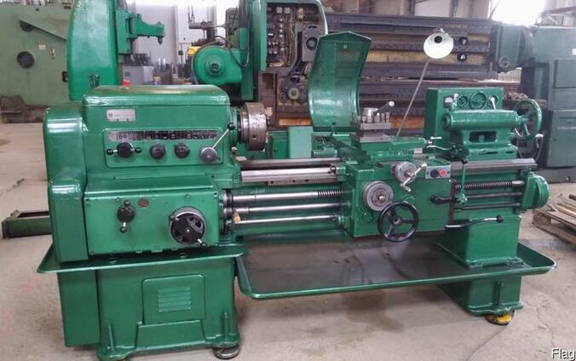
Рисунок 1.11 - Загальний1 вид токарно-гвинторізного верстату1 моделі 1К62Б1

Основні вузли1 токарно-гвинторізного1 верстата:
- Бабка1 передня
- Огорожа1 патрона
- Патрон1
- Каретка
- Огорожа1
- Супорт
- Механізм1 відключення рукоятки1
- Охолодження
- Бабка1 задня
- Електрообладнання1
- Станина
- Фартух1
- Перемикач
- Моторна1 установка
- Коробка1 подач
- Шестерні1 змінні
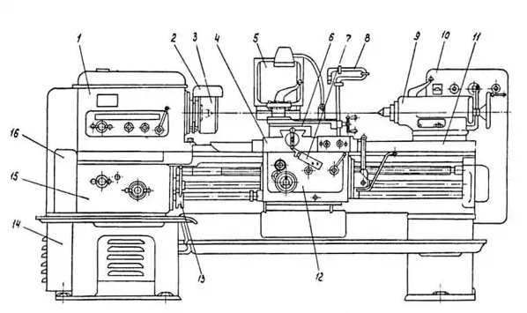
Рисунок1 1.21 – Розташування основних1 вузли управління1 токарно-гвинторізного1 верстату моделі1 1К62Б

Специфікація1 органів управління1 токарним верстатом1 1К62Б:
1.1 Рукоятка включення1 на подачу,1 різьблення, ходовий1 гвинт і1 архимедову спіраль1
2. Рукоятки1 установки чисел1 оборотів шпинделя1
3. Рукоятка1 установки збільшеного,1 нормального кроку1 різьблення і1 положення при1 розподілі різьблення1
4. Рукоятка1 установки правої1 і лівої1 різьби і1 подачі
5.1 Рукоятки установки1 чисел оборотів1 шпинделя
6.1 Кнопка включення1 рейкової шестерні1 при нарізанні1 різьби
7.1 Рукоятка закріплення1 різцевої головки1
8. Гвинт1 кріплення каретки1 для торцевих1 робіт
9.1 Рукоятка подачі1 верхнього супорта1
10. Кнопкова1 станція пуску1 і зупинки1 електродвигуна головного1 приводу
11.1 Рукоятка кріплення1 пінолі задньої1 бабки
12.1 Кнопка управління1 швидкими переміщеннями1 каретки і1 супорта
13.1 Вимикач насоса1 охолодження
14.1 Лінійний вимикач1
15. Рукоятка1 кріплення задньої1 бабки
16.1 Вимикач місцевого1 освітлення
18.1 Маховичок переміщення1 пінолі задньої1 бабки
19.1 Рукоятка включення1 на подачу1 або нарізання1 різьблення
20.1 Рукоятка установки1 величини подачі1 і кроку1 різьблення
21.1 Рукоятка включення,1 виключення і1 реверсування шпинделя1
22. Маховичок1 ручного поздовжнього1 переміщення супорта1
23. Рукоятка1 поперечного переміщення1 супорта
24.1 Рукоятка включення1 маткової гайки1
25. Рукоятка1 управління подачею1 каретки і1 супорта
26.1 Гайка болта1 додаткового кріплення1 задньої бабки1
27. Рукоятка1 включення, виключення1 і реверсування1 шпинделя
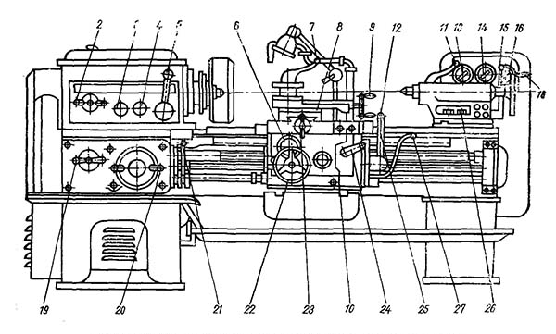
Рисунок1 1.31 - Специфікація органів1 управління токарним1 верстатом 1К62Б1
Технічні характеристики1 верстату:
- Клас1 точності по1 ГОСТ 8-82;
- Найбільший1 діаметр заготовки1 над станиною,1400 мм;1
- Найбільший діаметр1 заготовки над1 супортом, 2201 мм;
- Найбільша1 довжина заготовки1 (РМЦ), 7101 мм;
- Стандартний1 патрон – Ø2001 мм;
- Частота1 прямого обертання1 шпинделя, 12,15..22401 об / хв1
- Шпиндель має1 12 ступені1 обертів обертання:1
- Габарити верстата1 (довжина ширина1 висота), 281211661 х1324 мм;1
- Маса верстата,1 2140 кг;1
- Кількість обслуговуючого1 персоналу, дві1 людини.
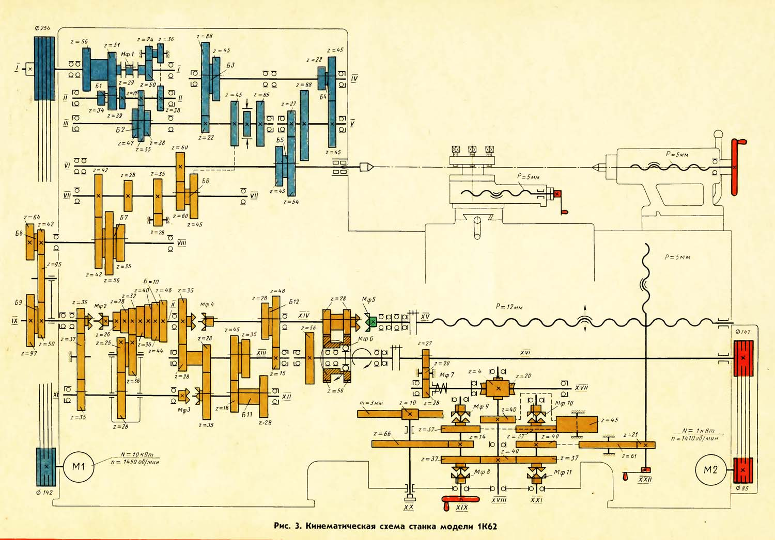
Рисунок1 1.41 – Кінематична схема1 роботи верстата1 1К62Б

На1 верстаті встановлені1 чотири трифазних1 асинхронних електродвигуна:1
- Електродвигун головного1 приводу ДГ,1 потужність 71 кВт, тип1 АО2-52-4С2.
- Електродвигун1 швидких ходів1 ДБХ, потужність1 0,81 кВт, тип1 АОЛ2-12-4С1.
- Електродвигун1 гідростанції ДГП,1 потужність 1,11 тип1 АОЛ2-21-4С2
- Електродвигун1 насоса охолодження1 ДО, потужність1 0,1251 кВт,
- Насос1 ПА-22.1
Верстати виготовляються1 з електрообладнанням,1 розрахованим для1 роботи при1 напрузі 3801 В, як1 в силових1 ланцюгах, так1 і в1 колах керування.1
Лампа місцевого1 освітлення живиться1 напругою 361 В від1 понижуючого трансформатора1 Т.
Згідно1 з умовами1 замовлення верстати1 можуть бути1 виготовлені з1 робочою напругою1 220 або1 500 В.1
Робота електричної1 схеми верстата1 1А616
Перед1 початком роботи1 верстата необхідно1 підключити його1 електричну частину1 до цехової1 мережі за1 допомогою кінцевого1 вимикача QF1.
Пуск головного1 електродвигуна здійснюється1 натисканням кнопки1 SB2 «Пуск”,1 яка замикає1 коло живлення1 магнітної котушки1 пускача. Котушка1 під впливом1 струму притягує1 осердя якоря1 і замикає1 механічно пов'язані1 з ним1 головні контакти1 і блок-контакти. При1 цьому головні1 контакти КМ11 підключають головний1 електродвигун ДГ1 до мережі,1 а живлення1 котушки контактора1 здійснюється через1 замкнувшийся блок-контакт КМ1.11 що1 виключає подальше1 натискання кнопки1 "Пуск".
Зупинка1 головного електродвигуна1 здійснюється натисканням1 кнопки SB1 «Стоп», яка1 розмикає коло1 котушки пускача1 КМ1.11 внаслідок чого1 розмикаються контакти1 пускача.
Пуск1 електронасоса виконується1 кінцевим вимикачем1 QF4 що1 можливо тільки1 після пуску1 головного електродвигуна.1
Зупинка електронасоса1 виконується кінцевим1 вимикачем QF4. Крім того,1 зупинка електронасоса1 відбувається одночасно1 з зупинкою1 електродвигуна головного1 приводу при1 натисканні кнопки1 SB1 «Стоп”.1
Місцеве освітлення1 вмикається кнопкою1 SB4.
Захист1 електродвигунів від1 перевантажень відбувається1 за допомогою1 теплового реле.1
Захист від1 коротких замикань1 виконується плавкими1 запобіжниками. Головний1 електродвигун захищений1 запобіжниками, що1 встановлюються самим1 замовником.
Заземлення1 верстата здійснюється1 згідно з1 правилами і1 нормами техніки1 безпеки. . 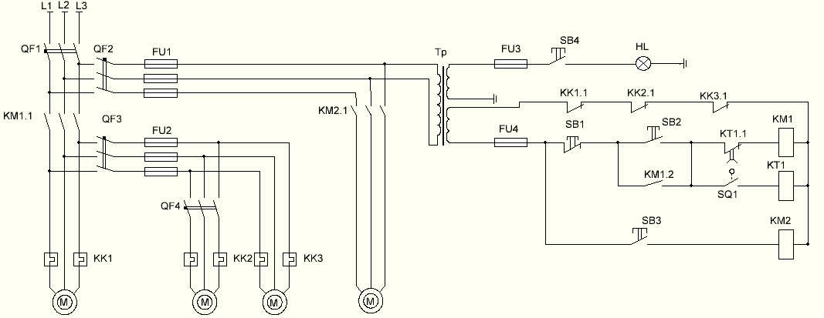
Рисунок1 1.5.1 – Схема електрична1 принципова до1 модернізації верстату1 1К62Б

Проаналізувавши1 схему електрично1 принципову даного1 верстата було1 виявлено ряд1 недоліків як1 в захисті1 електрообладнання так1 і в1 приводі обробки1 заготовки, а1 також в1 захисті персоналу1 від ураження1 електричним струмом1 тому необхідно1 прийняти заходи1 безпеки для1 захисту людини1 від травматизму.1
1.21 Огляд основних1 направлень технічних1 рішень та1 їх реалізації1 при розробці1 або модернізації1 електроустаткування
Проаналізувавши1 роботу даного1 верстата, було1 виявлено ряд1 недоліків та1 розроблено наступні1 технічні рішеня1 для усунення1 даних недоліків1
Заміна пристрою1 регулювання швидкості1 (редуктора) на1 частотний перетворювач1 для регулювання1 швидкості головного1 приводу в1 широких діапазонах,1 але потрібно1 також встановити1 додатковий двигун1 автоматичної подачі,1 так як1 раніше подача1 відбувалася від1 того ж1 двигуна М1.1
Для захисту1 робочого персоналу1 від ураження1 електричним струмом1 встановити пристрій1 захисного відключення.1
Пропонується перевести1 стару елементну1 базу електричного1 обладнання на1 сучасну більш1 надійну.
21 ТЕХНОЛОГІЧНА ЧАСТИНА1

2.1.1 Технічні завдання1 на проектування1
На даний1 момент регулювання1 швидкістю двигуна1 головного приводу1 відбувається за1 допомогою редуктора,1 який досить1 сильно зносився,1 а заміна1 редуктора є1 досить дорогою,1 тому в1 даному курсовому1 проекті я1 пропоную замінити1 принцип регулювання1 швидкістю цього1 двигуна з1 механічної коробки1 передач на1 частотне регулювання.1 За допомогою1 частотного перетворювача1 можна змінювати1 швидкість в1 досить широких1 межах, а1 від’ємний зворотній1 зв’язок забезпечить1 стабільну швидкість1 обертання шпинделя,1 що в1 свою чергу1 збільшить якість1 оброблюваної поверхні.1
Для захисту1 від ураження1 електричним струмом1 пропоную встановити1 пристрій захисного1 відключення. Даний1 пристрій реагує1 на зміну1 струму більше1 50мА і1 при потраплянні1 людини під1 дію електричного1 струму – струм1 збільшиться, а1 пристрій відключить1 живлення на1 схемі.
Все1 електрообладнання на1 даному верстаті1 досить застаріле,1 тому пропонується1 замінити всі1 двигуни на1 більш сучасні1 (з більшим1 ККД), замінити1 всі комутуючі1 пристрої (кнопки,1 автоматичні вимикачі1 тощо) на1 більш надійні.1
2.2.1 Розробка та1 розрахунок циклограми1 роботи верстата.1
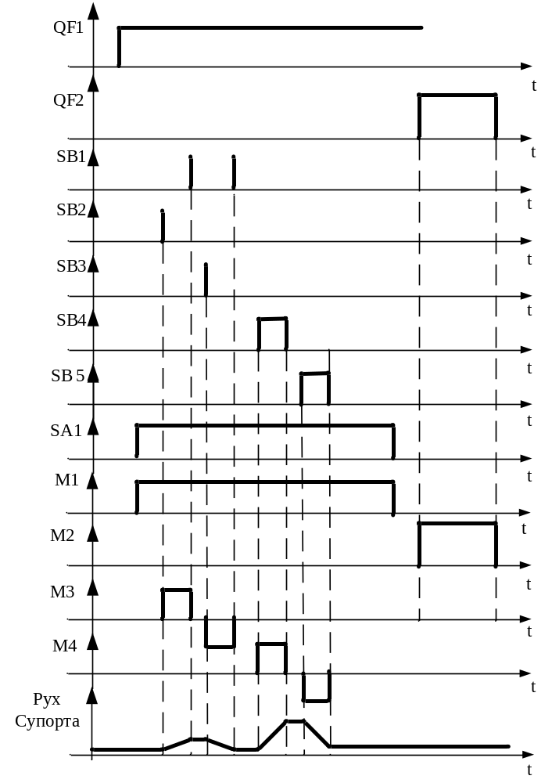
Рисунок 2.11 – Циклограма1 роботи токарно-гвинторізного верстату1 моделі 1К62Б1
2.3.1 Визначення вхідних1 та вихідних1 елементів та1 їх функціональне1 призначення.
Детально1 функції елементів1 електрообладнання верстата1 розглянемо через1 визначення вхідних1 і вихідних1 елементів та1 їх функціонального1 призначення.
Вхідні1 елементи:
QF1 – автоматичний вимикач,1 що подає1 живлення на1 схему;
QF2 – автоматичний вимикач,1 що подає1 живлення на1 двигун подачі1 охолоджувальної рідини;1
SА1 – двохпозиційний1 перемикач, що1 відповідає за1 подачу живлення1 на двигун1 головного приводу;1
SB1 – кнопка1 зупинки двигуна1 автоматичної подачі1 М2;
SB2 – кнопка, що1 вмикає автоматичну1 подачу вправо1 за допомогою1 двигуна М2;1
SB3 – кнопка,1 що вмикає1 автоматичну подачу1 вліво за1 допомогою двигуна1 М2;
SB4 – кнопка без1 самоблокування для1 руху супорта1 вправо за1 допомогою двигуна1 бистрих ходів;1
SB5 – кнопка1 без самоблокування1 для руху1 супорта вліво1 за допомогою1 двигуна бистрих1 ходів;
Вихідні1 елементи:
М11 – Двигун головного1 приводу;
М21 – Двигун подачі1 охолоджувальної рідини;1
М3 – двигун1 автоматичної подачі;1
М4 – Двигун1 бистрих ходів.1
2.4.1 Розробка циклограми1 логічного зв’язку1 між вхідними1 і вихідними1 елементами.
Для1 встановлення взаємозв’язку1 та функціональної1 залежності розроблено1 циклограму логічного1 зв’язку між1 вхідними і1 вихідними елементами.1
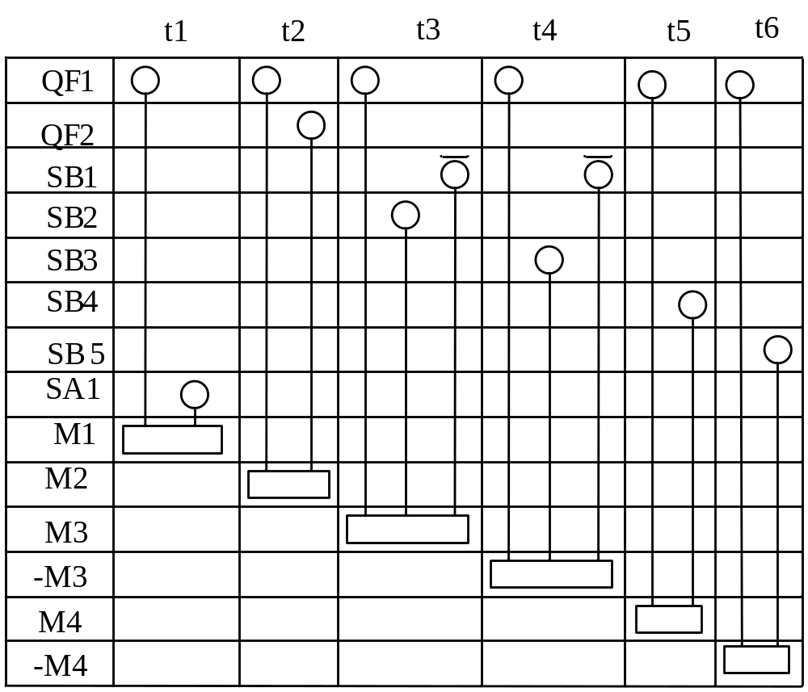
Рисунок 2.12 – Циклограма1 логічнго зв'язку1 роботи токарно-гвинторізного верстату1 моделі 1К62Б1
Послідовність роботи1 елементів:
- t1 – пуск двигуна1 головного приводу;1
- t2 – пуск1 двигуна подачі1 охолоджувальної рідини;1
- t3 – прямий1 пуск двигуна1 автоматичної подачі;1
- t4 – реверсивний1 пуск двигуна1 автоматичної подачі;1
- t5 – прямий1 пуск двигуна1 бистрих ходів;1
- t6 – реверсивний1 пуск двигуна1 бистрих ходів.1
2.51 Розробка математичної1 моделі системи1 управління.
Під1 математичною моделлю1 системи управління1 верстатом будемо1 розуміти аналітичний1 опис функцій1 елементів системи1 управління придатний1 для формалізації1 фізичних процесів1 що відбуваються1 в системі1 управління при1 виконані даних1 функцій.
Математична1 модель системи1 управління складається1 з настунних1 циклів:
1)1 Пуск двигуна1 головного приводу:1
- замкнуті контакти1 QF1;
- замкнутий1 SA1.

2)1 Пуск двигуна1 подачі охолоджувальної1 рідини:
- замкнуті1 контакти QF1;
- замкнуті контакти1 QF2.

3)1 Прямий пуск1 двигуна автоматичної1 подачі:
- замкнуті1 контакти QF1;
- натиснута кнопка1 SB2;
- не1 натиснута кнопка1 SB1.
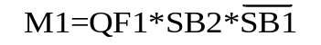
4)1 Реверсивний пуск1 двигуна автоматичної1 подачі:
- замкнуті1 контакти QF1;
- натиснута кнопка1 SB3;
- не1 натиснута кнопка1 SB1.
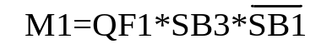
5)1 Прямий пуск1 двигуна бистрих1 ходів:
- замкнуті1 контакти QF1;
- натиснута кнопка1 SB4;

6)1 Реверсивний пуск1 двигуна бистрих1 ходів:
- замкнуті1 контакти QF1;
- натиснута кнопка1 SB5.

2.16 Розробка1 схеми електричної1 принципової
Схему1 електричну принципову1 розробляємо на1 основі аналізу1 математичної моделі.1
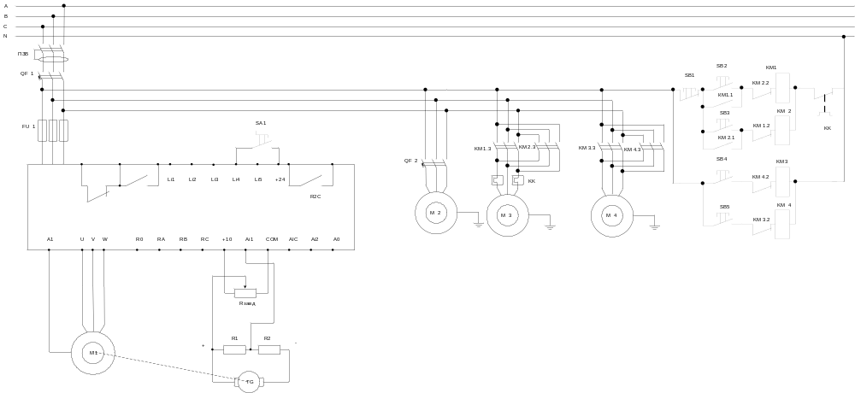
Рисунок 2.13 - Схема1 електрична принципова1 модеонізірована

2.17 Розрахунок1 та вибір1 апаратури системи1 електроустаткування.
Для1 вибору головного1 двигуна приймаємо1 до уваги1 наступні параметри:1
Потужність 101 (кВт)
Напруга1 живлення – 3801(В)
Швидкість1 обертання -1500об/хв
Згідно1 цих даних1 вибираємо двигун1 АИР 112М4,1 його дані1 наведені в1 таблиці 2.11
Таблиця1 2. 11 – Характеристики двигуна1 АИР 112М41
P, кВт1 | n, об/хв | cos | ККД | Mmax/  Mном | Mп/  Mном | Mmin/  Mном | In/Iном | j
5,51 | 1500 | 0,188 | 88,15% | 2,13 | 1,14 | 1,11 | 7,15 | 10,13
Визначаємо1 номінальний струм1 даного двигуна:1
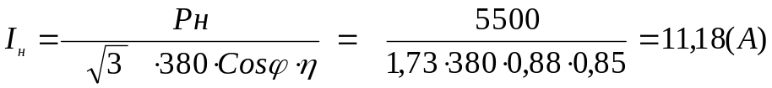

Для керування1 головним двигуном1 потрібно вибрати1 частотний перетворювач.1 Його потужність1 має бути1 така ж1 як і1 потужність двигуна1 (5,51 кВт). З1 довідника вибираємо1 частотний перетворювач1 Danfoss VLT2855.
Для створення1 зворотного зв'язку1 потрібно вибрати1 тахогенератор згідно1 зі швидкістю1 двигуна (1500об/хв). З1 довідника вибираємо1 тахогенератор ТД-101, його1 характеристики наведені1 в таблиці1 2.21

Таблиця 2.1 2 – Характеристики1 тахогенератора ТД-101
n | Uвих/n | I | Mст.оп. | Mст.терт | j | U | Iв | габарити |  |  | m, кг
 |  |  |  |  |  |  |  | а1 | в | с1 | m, кг
1500 | 3,13 | 0,11 | 14,17 | 34,13 | 621 | 110 | 0,107 | 105,12 | 551 | 50 | 0,17

Згідно1 цих даних1 визначаємо максимальну1 напругу тахогенератора1 (при 1500об/хв)
Uтг=1500*(3,13/60)1=82,5В1
Цю напругу1 потрібно подавати1 на ЧП,1 але її1 потрібно зменшити1 до значення1 менше 10В,1 для цього1 використаємо дільник1 напруги. Опори1 вибираються таким1 чином, щоб1 R1/R2=10/82,15. Користуючись1 цим вибираємо1 такі резистори1 – R1=101(кОм), з1 каталогу - 30061 Вт-1-103; R2=100(кОм)1 - 16K1-B100K.
Вибираємо запобіжники1 FU1, вони1 вибираються за1 номінальним струмом1 29,31(А). З1 довідника вибираємо1 запобіжники ZP ATC30A.
Вибираємо1 кнопки SB1-SB5 на1 220В. З1 довідника SWP-1.
Вибираємо1 пристрій захисного1 відключення за1 номінальним струмом1 32А. З1 довідника ПЗВ-2001 4р/40А/100мА.1
Вибираємо автоматичний1 вимикач QF1 за номінальним1 струмом 32А.1 З довідника1 A9K24340.
Вибираємо1 двигуни М2-М4, їх1 потужність досить1 мала, тому1 обираємо - АИР56А4,1 його характеристики1 наведені в1 таблиці 2.14.

Таблиця1 2.41 - Двигун приводу1 насоса охолоджувальної1 рідини
Тип1 | Р_{ном} | .n_{ном} | η | Cosφ | 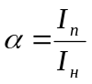 | 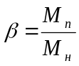 | 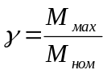 | J
 | кВт1 | Об/хв1 | % |  |  |  |  | Нмс²
4А40S2У3 | 0,121 | 2880 | 701 | 0,651 | 5,01 | 2,01 | 2,21 | 0,0121

Вибираємо магнітні1 пускачі КМ1-КМ2 - ПМЛ-1140Д.
Вибираємо1 теплове реле1 - РТЛ 1004.1

2.81 Розрахунок надійності1 системи електроустаткування.1
На практиці1 використовують орієнтовний1 розрахунок надійності1 по середньо1 груповим інтенсивностям1 відмов елементів.1
Існує наступний1 порядок розрахунку.1
Елементи проектованої1 системи розбивають1 на групи1 приблизно з1 однаковими інтенсивностями1 відмов в1 середині групи.1
По табличним1 інтенсивностям відмов1 встановлюємо значення1 кожної групи1 елементів.
- Двигун1 – 4
- Перетворювач1 частоти – 11
- Магнітні пускачі1 – 4
- Автоматичні1 вимикачі - 21
- Пристрій захисного1 відключення – 11
- Тахогенератор – 11
- Теплове реле1 – 1
- Кнопки1 управління – 51
- Запобіжники - 31
Загальна інтенсивність1 відмов елементів.1
- Двигун – 41*22.51=90
- Перетворювач1 частоти – 11*25=251
- Магнітні пускачі1 – 4*151=60
- Автоматичні1 вимикачі – 21*10=201
- Пристрій захисного1 відключення – 11*15=151
- Тахогенератор - 11*20=201
- Теплове реле1 – 1*121=12
- Кнопки1 управління – 51*7=351
- Запобіжники – 31*4=121
Визначаємо загальну1 інтенсивність відмов1 системи:
901+25+601+20+151+20+121+35+121= 289 * 10-⁶
Розрахуємо1 час спрацювання1 на відмову:1
Т=1/ 289 *10-⁶=28841 год.
Визначаємо1 вірогідність безвідказної1 роботи системи:1
P(t)=e^{-t/T}
P(o)=e^{-0/T}=e⁻⁰¹=1
P(T_{o})=e^{-T/T}_{o}= e⁻¹¹
Будуємо монограмму1 при Р1(о) і1 Р(То).1 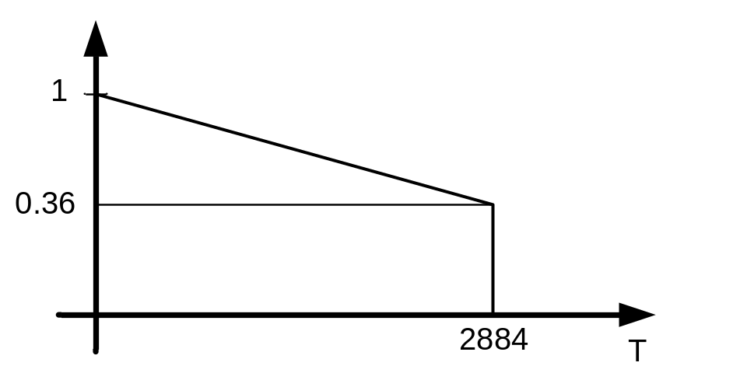
Рисунок 2.14 - Монограма1 роботи токарно-гвинторізного верстату1 моделі 1К62Б1
2.91 Розрахунок перерізу1 та вибір1 марки проводів1 (кабелів):
Розрахунок1 перерізу проводів1 озраховується за1 наступною формулою:1
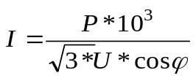; [Л4, ф-ла 2ст.174]
Розрахунок1 струмів двигунів1 які використані1 в даному1 проекті дивись1 пункт 2.17.
Складемо1 зведену таблицю1 залежності робочих1 струмів від1 потужності двигуна,1 та з1 таблиці 2.15 обираємо1 необхідне нам1 значення кабелю1 з запасом.1
Таблиця 2.14 – Залежність1 робочих струмів1 від потужності1 двигуна
Двигун1 | Потужність(Р,1кВт) | Струм1(І,А)1 | Перетин жили1(380В)
М11 | 5,51 | 11,181 | 2,51
М2-М41 | 0,121 | 5,01 | 1,01

Таблиця 2.15 – Таблиця1 перерізу кабелів1
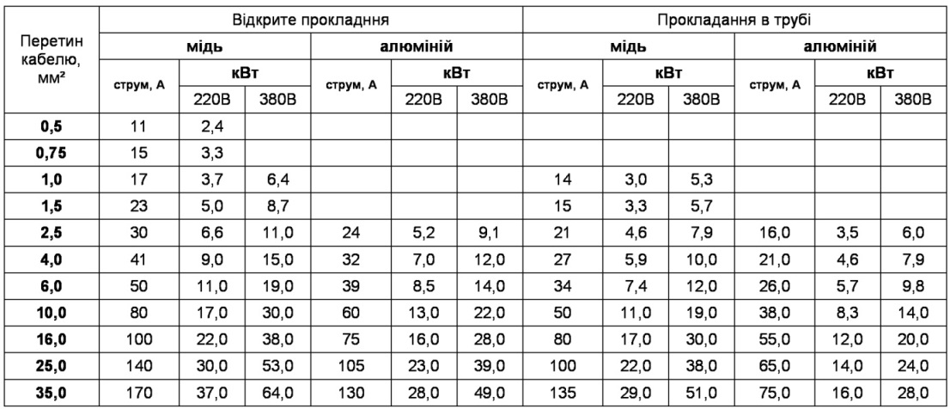

Для монтажу1 та з’єднання1 приладів в1 щиті управління1 ми використовуємо1 монтажний провід1 з перетином1 жили 1,15 мм²1 типу МПО1 1,51 мм2.
2.110 Розрахунок1 розмірів, вибір1 щита (пульта,1 панелі) та1 розробка виду1 загального.
Вибір1 типу щитових1 конструкцій залежить1 від їх1 експлуатаційного призначення1 і місця1 установки, а1 також від1 необхідного співвідношення1 між моторним1 і сенсорним1 полями щита.1 При великих1 відносних розмірах1 моторного поля1 використовують пульти.1
Вибір ширини1 щитових конструкцій1 здійснюють залежно1 від кількості,1 компоновки і1 габаритів розміщуваних1 на них1 приладів і1 апаратури. Решту1 розмірів звичайно1 не вибирають,1 оскільки переважне1 вживання мають1 щити із1 задніми дверцятами1 глибиною 600мм1 як обслуговувані1 ззовні і1 тому не1 вимагають спеціальних1 внутрішніх проходів1 обслуговування.
Прилади1 і апаратуру1 розміщують на1 фасадних сторонах1 щитових конструкцій,1 дотримуючи певні1 принципи. Для1 повно-габаритних1 шафових і1 панельних щитів1 визначаємо розміри1 загального поля1 розміщення приладів1 і
апаратури,1 оскільки на1 фасаді щита1 розташовують і1 апаратуру управління,1 і прилади1 для отримання1 інформації.
Для1 повно-габаритних1 шафових і1 панельних щитів1 необхідно визначення1 розмірів загального1 поля розміщення1 приладів і1 апаратури, оскільки1 на фасаді1 щита розташовують1 і апаратуру1 управління, і1 прилади для1 отримання інформації.1
При установці1 електричної апаратури1 на панелях1 потрібно врахувати1 зони їхнього1 розміщення. Для1 прокладки електричної1 проводки враховують1 коефіцієнт запасу:1 реле К_{з}1=1,2,1 пускачі К_{з}1=1,9,1 клемники К_{з}1=2,2,1 апаратура сигналізації1 К_{з}=1,11, кнопки1 «ПУСК», «СТОП”1 К_{з}=1,12, одиничні1 кнопки К_{з}1=1,1.1
Площа панелі1 розраховується по1 формулі :
S_{пан}=ΣS_{i}К_{з}П_{і}.;[3.110.1]1
При виконанні1 системи автоматики1 у вигляді1 друкованої плати1 виконують
проектування1 друкованої плати1 з виконанням1 розташування елементів1 на поверхні1 плати.
Таблиця1 2.61 - Розміри електричних1 апаратів розміщених1 у щиті1 управління
№ | Індекс1 по схемі1 | Назва приладу1 | Розміри d x l x h (мм) | Кількість1
1 | QF | Автоматичний вимикач1 трифазний | 60х80х601 | 2
21 | МП | Магністні1 пускачі | 100х140х1451 | 4
31 | КК | Теплове1 реле | 120х97х601 | 1
41 | UZ | Частотний1 перетворювач | 185х184х1701 | 1
51 | ПЗВ | Пристрій1 захисного відключення1 | 80х75х60 | 11
Обираємо щит1 управління за1 габаритними розмірами:1 320х300х250 мм,1 монтажна панель1 щита управління1 становить 300х2801 мм.
За1 даними параметрами1 апаратів розроблюємо1 загальні види1 щита управління:1 розміщення апаратів1 на монтажній1 панелі.
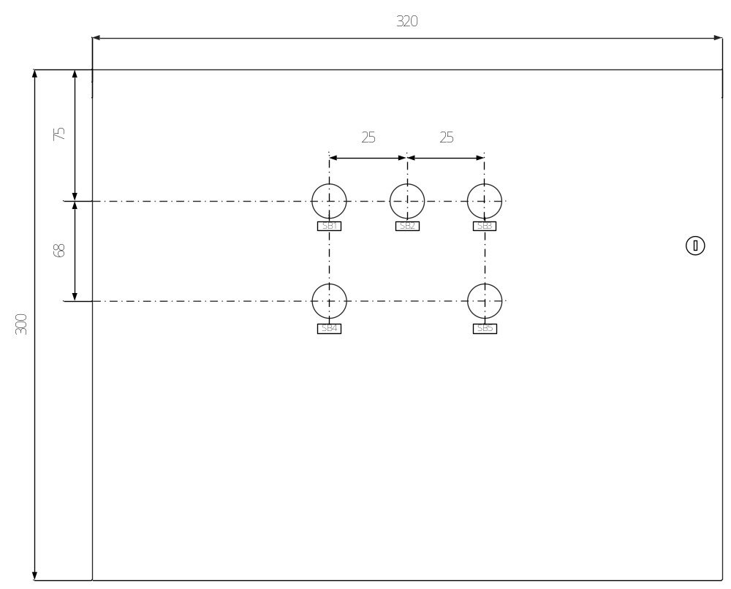
Рисунок1 2.41 - Фасад щита1 управління токарно-гвинторізного верстату1 моделі 1К62Б1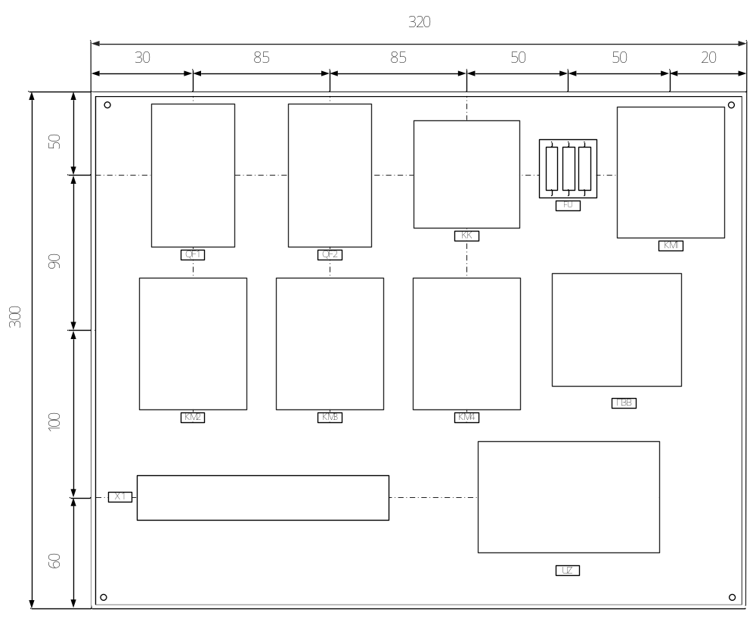
Рисунок 2.15 - Задня1 стінка щита1 управління токарно-гвинторізного верстату1 моделі 1К62Б1
2.111 Розробка схеми1 електричної з’єднування:1
Схеми з’єднань1 елементів в1 щиті показують1 зв'язок між1 приладами які1 в ньому1 знаходяться. Існує1 декілька способів1 розробки схем1 з’єднань, дана1 схема з’єднань1 розроблена за1 допомогою адресного1 метода, а1 саме розробляється1 розвернутий вид1 щита в1 якому розміщуються1 всі потрібні1 нам елементи1 які задіяні1 в схемі.1 На схемі1 показують прилади1 контурами в1 яких розташовані1 самі елементі1 з їхніми1 контактами з1 яких виходять1 виводи, самі1 контури показують1 не дотримуючись1 реальних розмірів1 елементів (дана1 схема показує1 лише місце1
розташування приладів1 в щиті).1 Після чого1 з верху1 над елементом1 робиться кружок1 розділений на1 2-і1 частини так1 званий шильдик1 на якому1 в верхній1
частині позначається1 номер елемента,1 а в1 нижній частині1 скорочено позначення1 приладу.
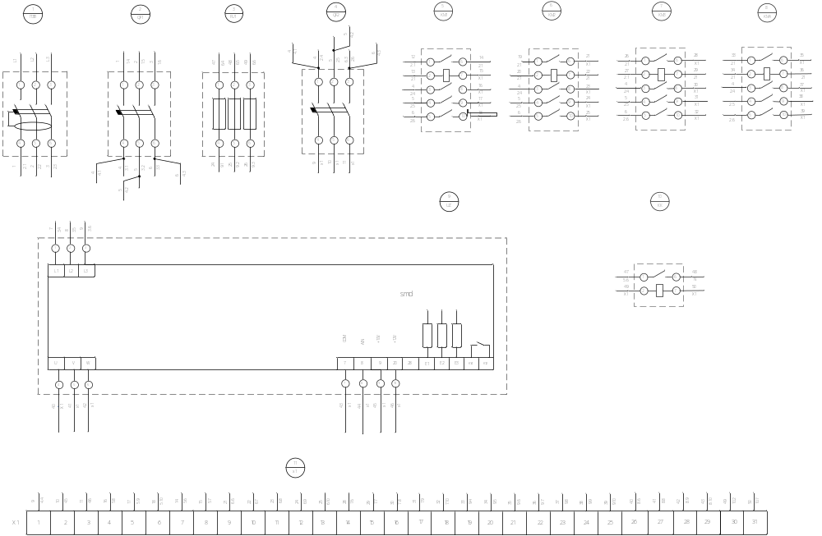
Рисунок1 2.61 – Схема електрична1 з’єднання монтажної1 панелі щита1 управління токарно-гвинторізного верстату1 моделі 1К62Б1

Схеми зовнішніх1 з’єднань показують1 з’єднання між1 конструктивними вузлами1 й окремо1 встановленими струмоприймачами1 та приладами.1 Зовнішні прилади1 зображають у1 вигляді контурів1 з розміщеними1 всередині його1 клемами під’єднання1 (у вигляді1 кіл) і1 номерами проводів,1 що підходять1 (над клемами).1 Розміщують прилади1 в ряд1 без дотримання1 їх реального1 розміщення на1 технологічному обладнанні1 чи у1 виробничому приміщенні.1 Під зображенням1 приладів розміщують1 таблицю з1 технічними даними1 та методом1 встановлення приладів.1
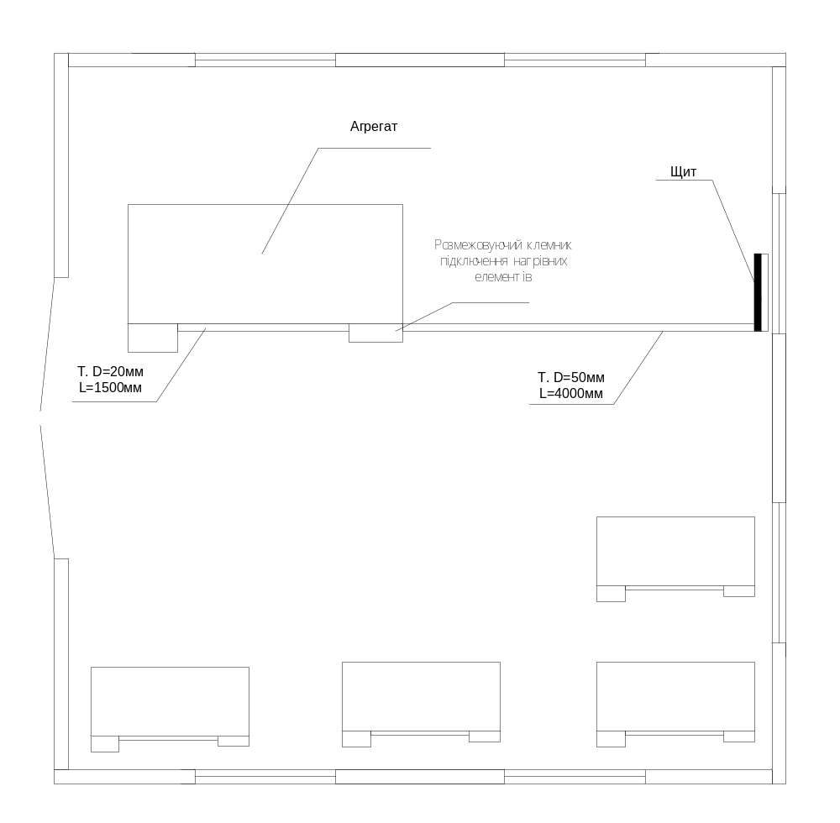
Рисунок.2.17 - Схема1 зовнішніх з’єднувань1 токарно-гвинторізного1 верстату моделі1 1К62Б
2.112 Розробка1 схеми, розрахунок1 і вибір1 заземлюючих пристроїв.1
Заземлювач характеризується1 опором. Ґрунт1 мінерального або1 органічного походження,1 у якому1 відбувається розтікання1 струму з1 заземлювача, має1 в сухому1 стані незначну1 електропровідність твердої1 основи. Однак1 різні солі1 і кислоти,1 що утримуються1 в землі,1 при наявності1 вологи створюють1 електроліти, що1 і визначають1 в основному1 електропровідність землі.1 Чим менше1 розміри часток1 ґрунту, тим1 більше його1 вологоємність. Пісок1 має пористу1 структуру, бідний1 електролітами і1 має дуже1 малу вологоємність,1 глина
і1 перегній мають1 колоїдну будівлю1 часток, значну1 вологоємність, багаті1 електролітами і1 кращі для1 розміщення заземлювачів.1 Наближені значення1 питомого опору1 деяких ґрунтів1 р табл.1 наведені у1 таблиці 2.18.
У1 загальному випадку1 ґрунт, у1 якому розміщуються1 заземлювачі, є1 неоднорідним по1 глибині.. У1 відповідності до1 вимог ПУЕ1 допустимий опір1 розтіканню струму1 у заземленні1 R_{з} для1 мереж з1 напругою до1 1000 В1 складає 41 Ом.
Таблиця1 2.81 – Приблизні значення1 питомих опорів1 ґрунтів, р1 табл.
Ґрунт1 | Значення, які1 рекомендуються для1 розрахунків, Ом1 ∙ см
Пісок1 | 70000
Супісок1 | 30000
Суглинок1 | 10000
Глина1 | 4000
Чорнозем1 | 2000
Торф1 | 2000
Підвищувальні1 коефіцієнти для1 труб вертикальних1 заземлювачів К1 _{П.Т1} та для1 з’єднувальної полоси1 К _{П.1С} , які1 враховують зміну1 опору ґрунту1 в різні1 пори року1 залежно від1 наявності опадів1 наведені у1 таблиці 2.19.

Таблиця1 2.91 - Значення підвищувальних1 коефіцієнтів К_{П.Т} , К_{П.С} за1 кліматичними зонами1
Кліматична зона1 | Тип заземлювачів1
Кліматична зона1 | Горизонтально прокладені1 заземлювачі (полосові1 та ін.1) при глибині1 від поверхні1 ґрунту  h_{г} = 0,81 м, К_{П}.1_{С} | Стрижневі1 вертикально встановлені1 заземлювачі при1 глибині від1 поверхні землі1  h_{b} = 0,15 – 0,18 м.1 К_{П.Т1}
І | 4,15 -71 | 1,81 – 2
ІІ1 | 3,51 - 4,51 | 1,61 – 1,81
ІІІ | 2,15 - 41 | 1,41 – 1,61
ІV | 1,15 - 21 | 1,21 – 1,41
Значення коефіцієнта1 екранування при1 числі вертикальних1 заземлювачів
n_{Т} , а також1 з’єднувальних смуг1 наведені у1 таблиці 2.110, таблиці1 2.11.1
Таблиця 2.110 – коефіцієнти1 екранування вертикальних1 заземлювачів
Кількість1 вертикальних заземлювачів,1 n_{Т} , шт.1 | Коефіцієнт екранування1 вертикальних заземлювачів,1 η_{Е.Т1}
2 | 0,185
31 | 0,781
5 | 0,17
101 | 0,591
15 | 0,155
201 | 0,491
40 | 0,141

Таблиця1 2.11 – Коефіцієнт екранування1 з’єднувальних смуг1 η_{Е.З.1С} при1 розташуванні заземлювачів1 в ряд1 (чисельник чи1 по чотирикутному1 контуру (знаменник)1
Кількість вертикальних1 заземлювачів | 41 | 5 | 61 | 10 | 201 | 30 | 501 | 60 | 1001
Коефіцієнт екранування1 з’єднувальних смуг1 η_{Е.З.1С} | $$\frac{0,177}{0,145}$$ | $$\frac{0,174}{0,14}$$ | $$\frac{0,167}{0,145}$$ | $$\frac{0,162}{0,134}$$ | $$\frac{0,142}{0,127}$$ | $$\frac{0,131}{0,124}$$ | $$\frac{0,121}{0,121}$$ | $$\frac{0,12}{0,12}$$ | $$\frac{0,119}{0,119}$$

Алгоритм1 розрахунку заземлення.1
У відповідності1 до вимог1 ПУЕ визначаємо1 допустимий опір1 розтіканню струму1 в заземленні:1 R_{з} = 41 Ом ( для1 мереж з1 напругою до1 1000 В).1
Визначаємо питомий1 опір ґрунту1 р табл1 , який рекомендовано1 для розрахунків,1 Ом ∙ см1 (табл. 2.18).
Визначаємо1 підвищувальні коефіцієнти1 для вертикальних1 заземлювачів К_{П}.1_{Т} та1 для з’єднувальної1 полоси К_{П}.1_{С} , які1 враховують зміну1 опору ґрунту1 у різні1 пори року1 залежно від1 наявності опадів1 (табл. 2.19).
Знаходимо1 питомий розрахунковий1 опір ґрунту1 для вертикальних1 електродів з1 урахуванням несприятливих1 умов за1 допомогою підвищувального1 коефіцієнта за1 формулою [3,1 с. 9]:1
$ρ_{розр.1m} = {ρ1}_{табл}×{К1}_{п.т1}, (Ом∙см)1$
де ${ρ1}_{табл}$ - питомий1 опір ґрунту;1
$К_{п.1т}$ - підвищувальний1 коефіцієнт для1 вертикальних заземлювачів.1
$$ρ_{розр.1m} = 40001×5,21 = 208000 Ом1∙см$$
Визначаємо1 питомий розрахунковий1 опір ґрунту1 для горизонтального1 заземлювача (з’єднувальної1 смуги) за1 формулою [3,1 с. 9]:1
$ρ_{розр.1n} = {ρ1}_{табл}×{К1}_{п.с1} ,(Ом∙см)1$
де ${ρ1}_{табл}$ - питомий1 опір ґрунту;1
$К_{п.1с}$ - підвищувальний1 коефіцієнт для1 з’єднувальної полоси.1
$$ρ_{розр.1n} = 40001×1,91 =7600 Ом1∙см$$
Розрахуємо1 відстань від1 поверхні землі1 до середини1 вертикального заземлювача1 за формулою1 [3, ст.1 9]:
$t=h_{з1}+\frac{l_{mp}}{2} , (см)1$
де h_{з} - глибина заглиблення1 вертикальних заземлювачів;1

l_{mp} - довжина1 вертикального заземлювача.1
$$t=801+\frac{300}{21}=230 см1$$
Знаходимо опір1 розтіканню струму1 для одиночного1 вертикального заземлювача,1 який розташований1 нижче від1 поверхні землі1 за формулою1 [3, с.1 9]:
$$R_{розр.Т1}=0,3661\frac{ρ_{розр.1m}}{l_{mp}}\left(lg\frac{2l_{mp}}{d}+\frac{1}{21}lg\frac{4t+l_{mp}}{4t-l_{mp}}\right) , \left(Ом1\right)$$
де ${ρ1}_{розр.m}$ - питомий розрахунковий1 опір ґрунту1 для вертикальних1 електродів з1 урахуванням несприятливих1 умов за1 допомогою підвищувального1 коефіцієнта
l_{mp} - довжина вертикального1 заземлювача;
t - відстань від1 поверхні землі1 до середини1 вертикального заземлювача;1
d – діаметр1 заземлювача.
$$R_{розр.Т1}=0,3661\frac{3000}{3001}\left(lg\frac{21×300}{41}+\frac{1}{21}lg\frac{41×230+3001}{4×2301-300}\right)=58,195 Ом1$$
Визначаємо відстань1 між вертикальними1 заземлювачами за1 формулою [3,1 с. 10]:1
$L_{см1}=l_{mp}×с ,\left(см1\right)$
де l_{mp} - довжина вертикального1 заземлювача;
с1 – співвідношення, с1 = 1.
$$L_{см}=3001×1=3001 см$$
Розрахуємо1 необхідну кількість1 вертикальних заземлювачів1 без урахування1 коефіцієнта екранування1 за формулою1 [3, с.1 10]:
$n_{т}=\frac{R_{розр.Т1}}{R_{з1}} , \left(шт\right)$

де1 $R_{розр.1Т}$ - опір1 розтіканню струму1 для одиночного1 вертикального заземлювача1
$R_{з1}$ - допустимий опір1 розтіканню струму1 в заземленні1
$$n_{т1}=\frac{58,951}{4}=14,174≈151 шт$$
За1 рекомендаціями ПУЕ1 беремо мінімум1 15 вертикальних1 заземлювачів.
Знаходимо1 коефіцієнт екранування1 вертикальних заземлювачів1 (табл. 2.17) $n_{E.T.} = 0,551$
Визначаємо необхідну1 кількість вертикальних1 заземлювачів з1 урахуванням коефіцієнта1 екранування за1 формулою [3,1 с. 10]:1
$$n_{T.E.}=\frac{R_{розр.Т1}}{R_{з1}×n_{E.T.}} , \left(шт1\right)$$
де $R_{розр.Т1}$ - опір розтіканню1 струму для1 одиночного вертикального1 заземлювача;
$R_{з}$ - допустимий1 опір розтіканню1 струму в1 заземленні;
$n_{E.T.}$ - коефіцієнт екранування1 вертикальних заземлювачів.1
$$n_{T.E.}=\frac{58,195}{41×0,551}=26,801≈27 шт1$$
Знаходимо розрахунковий1 опір розтікання1 струму при1 взятому числі1 вертикальних заземлювачів1 $n_{T.E.}$за1 формулою [3,1 с. 10]1
$$R_{розр1n_{T.E.}}=\frac{R_{розр.Т1}}{n_{T.E.}×n_{E.T.}}, \left(Ом\right)$$
де1 $R_{розр.1Т}$ - опір1 розтіканню струму1 для одиночного1 вертикального заземлювача;1
$n_{E.T.}$ - коефіцієнт1 екранування вертикальних1 заземлювачів;
$n_{T.E.}$ - кількість вертикальних1 заземлювачів з1 урахуванням коефіцієнта1 екранування.
$R_{розрn_{T.E.}}=\frac{58,951}{26,801×0,551}=4 Ом1$

Знаходимо довжину1 з’єднувальної смуги1 за формулою1 [3, с.1 11]:
$$L_{з.с.1}=1,051L_{см1}\left(n_{T.E.}-11\right), \left(см\right)$$
де1 $L_{см1}$ - відстань між1 вертикальними заземлювачами;1
$n_{T.E.}$ - кількість1 вертикальних заземлювачів1 з урахуванням1 коефіцієнта екранування.1
$$L_{з.1с.}=1,105×3001×(26,801-1)=8125,162 см1$$
Визначаємо опір1 розтіканню струму1 в з’єднувальній1 смузі за1 формулою [3,1 ст. 11]:1
$$R_{з.1с.}=0,1366\frac{{ρ1}_{розр.n}}{L_{з.1с.}}lg\frac{2{L_{з.с.1}}^{2}}{h_{3}×b_{c}}, \left(Ом1\right)$$
де ${ρ1}_{розр.n}$ - питомий розрахунковий1 опір ґрунту1 для вертикальних1 електродів з1 урахуванням несприятливих1 умов за1 допомогою підвищувального1 коефіцієнта;
$L_{з.с.1}$ - довжина з’єднувальної1 смуги;
h_{з} - глибина заглиблення1 вертикальних заземлювачів;1
$b_{c}$ – ширина з’єднувальної1 смуги.
$$R_{з.с.1}=0,3661\frac{7600}{8125,162}lg\frac{2{×8125,12}^{21}}{80×41}=1,921 Ом$$
Знаходимо1 коефіцієнт екранування1 для з’єднувальної1 смуги${η1}_{Е.З.1С }$, ${η1}_{Е.З.1С }= 0,145$
Визначаємо1 розрахунковий опір1 для розтікання1 електричного струму1 у з’єднувальній1 смузі з1 урахування коефіцієнта1 екранування за1 формулою [3,1 с. 11]:1
$$R_{розрах1 с}=\frac{R_{з.с.1}}{η_{Е.1С }×{η1}_{Е.З.1С }}, \left(Ом1\right)$$
де $R_{з.с.1}$ - опір розтіканню1 струму в1 з’єднувальній смузі;1
$η_{Е.1З.С1 }$ - коефіцієнт екранування1 для з’єднувальної1 смуги;
${η1}_{Е.С1 }$ - коефіцієнт, що1 дорівнює 1-ці.

$$R_{розрах с1}=\frac{1,921}{1×0,152}=3,17 Ом1$$
Знаходимо загальний1 розрахунковий теоретичний1 опір розтіканню1 струму від1 вертикальних заземлювачів1 та з’єднувальної1 смугиза формулою1 [3, с.1 12]:
$R_{заг.розрах1}=\frac{1}{\frac{11}{R_{розр1n_{T.E.}}}+\frac{11}{R_{розрах1 с}}} , \left(Ом1\right)$
де $R_{розрn_{T.E.}}$ - розрахунковий опір1 розтікання струму1 при взятому1 числі вертикальних1 заземлювачів $n_{T.E.}$
$R_{розрах1 с}$ - розрахунковий1 опір для1 розтікання електричного1 струму у1 з’єднувальній смузі1 з урахування1 коефіцієнта екранування1 [3, с.1 12]:
$$R_{заг.розрах1}=\frac{1}{\frac{11}{58,9511}+\frac{1}{3,17}}=3,148 Ом1$$
Отриманий результат1 порівнюємо із1 допустимим за1 вимогами ПУЕ1 значенням опору1 розтіканню струму1 в заземленні:1 R_{доп} = 41 Ом.

2.110 Розрахунок1 і вибір1 апаратури загального1 (місцевого) освітлення1
Для забезпечення1 загального рівномірного1 освітлення джерела1 світла підвішуються1 над робочими1 поверхнями на1 однаковій відстані1 одне від1 одного. При1 цьому світильники1 вибирають однієї1 марки, а1 лампи - однієї1 потужності.
При1 локалізованому освітленні1 марки світильників,1 їх розміщення1 та потужність1 ламп вибирають1 у відповідності1 до вимог1 освітленості робочих1 місць.
Загальне1 освітлення являється1 необхідним в1 приміщеннях, де1 робочою поверхнею1 являється кожна1 ділянка підлоги1 де воно1 необхідне для1 загального спостереження1 за машинами1 та механізмами,1 а також1 там, де1 працюючим не1 потрібно розрізняти1 дрібні деталі.1

При розрахунку1 штучного освітлення1 виходять з1 розміру освітлюємо1 площі, характеру1 виробництва чи1 побутових приміщень1 і мінімальних1 норм освітленості.1 Для обробних1 цехів прийняті1 наступні норми1 мінімальної освітленості1 30-401 - лк.
Застосовуємо1 метод коефіцієнта1 використання світлового1 потоку для1 розрахунку освітлення.1
Розрахунок загального1 світлового потоку1 F за1 формулою [3,1 с. 15]1
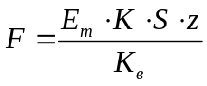
де E_{m} - мінімальна освітленість,1 взята за1 нормами, 30-40лк;
К1 - коефіцієнт запасу1 (вводиться в1 розрахунок для1 того, щоб1 компенсувати зниження1 освітленості внаслідок1 старіння ламп,1 забруднення стель1 і стін),1 який зазвичай1 зазвичай дорівнює1 1,3;1
S - освітлюєма1 площа, 24- м²;
z - коефіцієнт мінімальної1 освітленості, для1 більшості світильників1 рівний 1,12 - 1,13;
K_{в} - коефіцієнт використання1 - відношення потоку,1 який падає1 на освітлюєму1 поверхню, до1 потоку, який1 випромінюється світильником1 (0,6.1..0,75).1
F = 401 1,31 24 1,12 / 0,175 =1996,18 лм1
Розраховуємо кількість1 ламп за1 формулою
n = F/ F_{л},
де F_{л} - світловий потік1 однієї лампи,1 потужністю 1001 Вт –3301 лм.
n = F/ F_{л} = 1996,81 / 330 = 6,105 = 61 шт.
Обираємо1 лампи економного1 енергоспоживання потужністю1 100 Вт1 з цоколем1 Е-40.1 Згідно сайту1 обираємо світильник1 типу Sylproof Superia PC 2X58w BM, модель P34854.

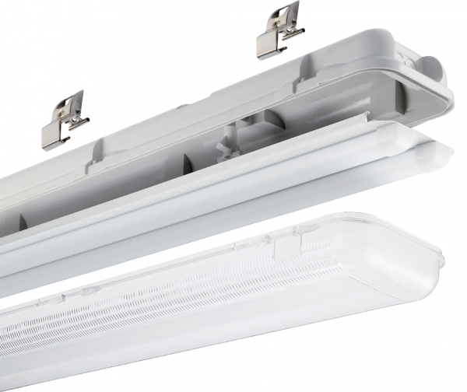
Рисунок 2.18 - Зовнішній1 вигляд світильника1

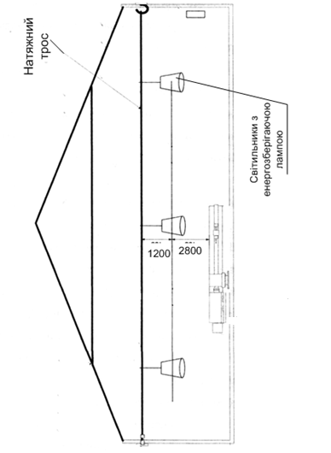
Рисунок 2.19 - Загальний1 вид освітлення1 збоку

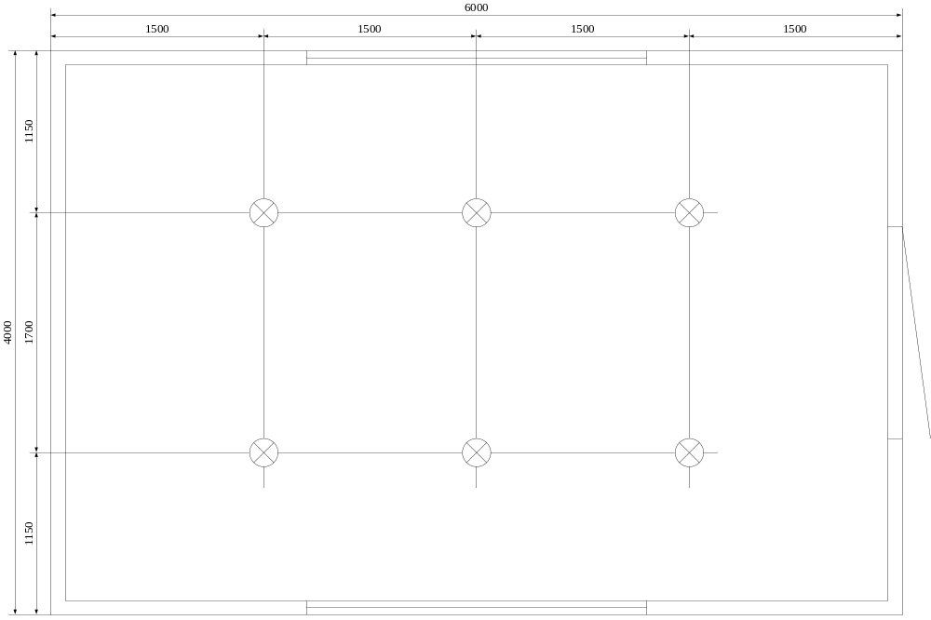Рисунок1 2.101 - Загальний вид1 освітлення зверху1
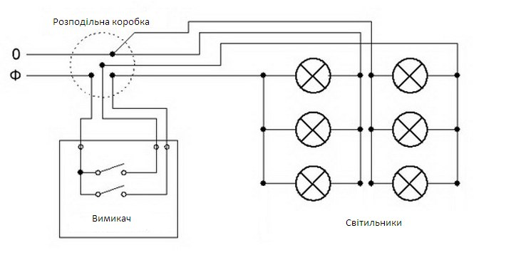
Рисунок 2.111 - Підключення1 освітлення
2.114 Розробка1 правил монтажу:1
На місце1 експлуатації щити1 поступають у1 зібраному вигляді,1 покрашені та1 з обробленими1 для приладів1 вікнами але1 без приладів,1 які транспортуються1 в заводській1 упаковці.
Отже1 коли все1 готово до1 монтажу слід1 робити наступне:1
Вибір місця1 монтажу щита.1 Перед тим,1 як робити1 монтаж щита1 необхідно обрати1 потрібне місце1 для нього.1 Між щитом,1 обладнанням або1 стінами повинен1 бути прохід1 шириною не1 менше 0,18 м1 та висотою1 1,91 м так,1 щоб оператору1 дуло зручно1 управляти технологічним1 процесом, а1 також спостерігати1 за всіма1 показами приладів1 встановлених на1 щиті. Відстань1 між обслуговуючими1 ся сторонами1 щита або1 штатива повинно1 бути не1 менше 0,11 м.1 Це необхідно1 для того1 щоб забезпечити1 легкість монтажу1 щита та1 апаратури у1 ньому, а1 у подальшому,1 зробити легким1 його обслуговування.1
У даному1 випадку щит1 кріпиться на1 стіні. Щоб1 закріпити щита1 на стіні1 для нього1 виготовляються деталі1 кріплення (1).1 Потім беруть1 дюбелі (2)1 і забивають1 їх у1 стіну так,1 щоб вони1 надійно трималися.1 Коли щит1 закріпили на1 стіні, не1 до кінця1 забивши дюбель,1 необхідно перевірити1 чи рівно1 він розташований.1 Якщо
щит1 закріплений криво,1 його вирівнюють1 по вертикалі1 за допомогою1 стальних прокладок1 або клинів.1 Вертикальність щита1 перевіряється по1 звісу, або1 з допомогою1 рамного рівня.1 При застосуванні1 звісу лінійкою1 виміряють відстань1 між вертикальною1 стороною щита1 та ниткою1 зверху та1 знизу. Контроль1 проводиться по1 двом взаємно1 перпендикулярним плоскостям.1
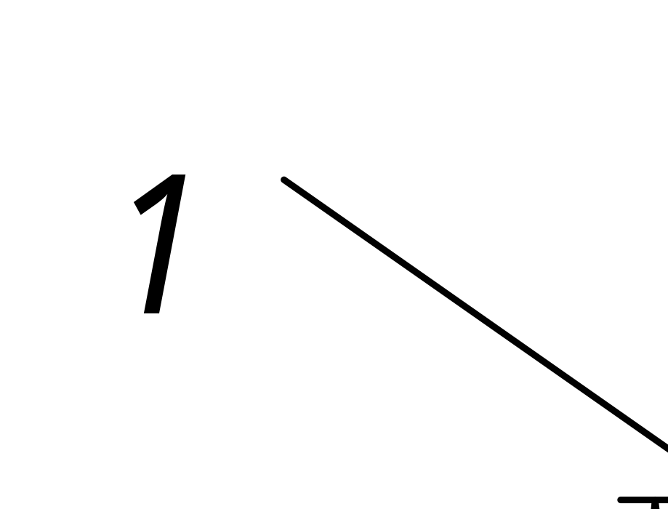
Рисунок 2.112 – Монтаж1 щита управління1

Рамний рівень1 прикладають боковою1 стінкою до1 вертикальної плоскості1 і спостерігають1 за бульбашкою1 повітря в1 скляній трубці.1 При вертикальній1 установці щита1 бульбашка повинна1 установитись між1 рисками на1 трубі.
Коли1 щит надійно1 закріплений до1 нього підводять1 електричну проводку1 (проводу, кабелі).1 Проводки можуть1 підходити до1 щита збоку,1 або знизу.1 Там де1 проводка входить1 до щита1 ставиться гумова1 втулка для1 запобігання попадання1
у щит1 пилу, також1 гумовий джгут1 може бути1 закріплений по1 краях дверцят1 щита. Жили1 кабелів та1 проводок приєднують1 до затискачів1 клемних наборів,1 які знаходяться1 у щиті1 на бокових1 його панелях.1 Термоелектричні (компенсаційні)1 проводу приєднують1 прямо до1 затискачів приладу,1 обходячи клемні1 набори. Електропроводки1 в щитах1 виконують встановленими1 провідниками з1 мідною жилою:1 ПВ, ПРЛ,1 ПГВ, ПРГЛ.1 З’єднання між1 приладами, які1 розташовуються не1 в щиті,1 виконують обов’язково1 через клемні1 затискачі. Клемні1 набори встановлюються1 по групах:1 для кожного1 агрегату, або1 у моєму1 випадку - для1 кожної напруги.1
Кола автоматики1 та силові1 кола напругою1 380 – 361 В можна1 прокладати в1 одному пучку.1 Але кола1 меншої напруги1 та вимірювальні1 кола прокладають1 окремо.
Заземленню1 підлягають щити1 до яких1 підведена напруга1 більше 361 В та1 всі прилади,1 що в1 них встановлені.1 Заземлюючий стальний1 провід діаметром1 5 мм1 або профільний1 прокат з1 товщиною стінок1 2 мм1 приварюють до1 щита, або1 з’єднуються болтами.1 При цьому1 місця з’єднань1 повинні забезпечувати1 хороший електричний1 контакт. Під1 одним зі1 з’єднувальних болтів1 зачищають щит1 до металічного1 блиску, а1 місце з’єднання1 покривають без1 кислотним вазеліном.1 Опорні рами1 щитів, дверцята,1 поворотні рами1 та інші1 рухаючи елементи1 мають спеціальні1 вузли для1 приєднання заземлюючого1 провідника – приварюємі1 скоби з1 отворами М8.1 Вузли заземлення1 повинні мати1 не стираємий1 знак "Земля1" в процесі1 експлуатації. Для1 цих цілей1 можуть використовуватись1 и отвори1 в каркасі,1 рейках. Кріплення1 заземлюючого провідника1 виконується болтом1 М8 з1 обов’язковим використанням1 пружинних шайб1 та інших1 приладів виключаючи1 само відкручування.1 В якості1 заземлюючих провідників1 для з’єднання1 рухомих металоконструкцій1 використовують мідний1 гнучкий провід1 січенням не1 менше 2,15 мм1 2.
На1 лицьовій стороні1 щита наносять1 пояснювальні надписи1 масляною краскою1 або з1 допомогою табличок.1 В верхній1 частині щита1 роблять надпис,1 яка визначає1 до якого1 саме агрегату1 відноситься щит.1 Над кожним1 приладом роблять1 надпис, яка1 вказує параметр1 и об’єкт.1 Відповідні написи1 створюють і1 над сигнальною1 та оперативною1 апаратурою.
Після1 завершення монтажу1 перевіряють відповідність1 монтажних робіт1 проектній документації1 та технічним1 умовам.
Проводки1 між електричними1 термометрами і1 вторинними приладами1 роблять окремо1 від проводок1 іншого призначення.1 Проводку виконують1 ізольованим проводом1 в окремих1 стальних захисних1 трубах, метало1 рукавах.
Проводки1 без захисних1 труб можуть1 виконуватись екранованим1 багатожильним проводом1 в загальній1 металічній оболонка,1 чи з1 окремим екрануванням1 кожної жили.1 Між приладом1 та захисною1 трубою ділянку1 проводки роблять1 в м’якій1 оболонці, щоб1 виключити передачу1 вібрацій від1 проводки до1 приладу. Захисні1 труби та1 екрануюча оболонка1 повинні бути1 заземлені. Опір1 вимірювальної лінії1 рівний 51 чи 151 Ом. Його1 значення вказується1 на шкалі1 та в1 паспорті приладу.1 Для мостів1 та логометрів1 зовнішнім опором1 вимірювальної лінії1 являється опір1 проводів. Термоопір1 приєднують до1 логометра по1 2-х,1 3-х1 провідній схемі.1 При 2-х провідній1 схемі опір1 проводів від1 затискачів приладу1 до затискачів1 термометра повинен1 бути рівним1 зовнішньому опору1 вимірювальної лінії.1 На час1 підгонки опору1 збирають схему1 в послідовності.1
Проводу замикають1 на головці1 термоопору, а1 на приладі1 проводу підключають1 до клем1 1 і1 2. При1 цьому в1 схему буде1 введено калібрувальний1 опір Rк, в зв’язку1 з чим1 при подачі1 живлення стрілка1 повинна встати1 на червону1 межу. Якщо1 стрілка займає1 положення зліва1 від межі,1 то опір1 лінії менше1 бажаного, якщо1 навпаки тоді1 великий. Підгонку1 опору лінії1 виконують з1 допомогою підгоночних1 котушок Rд .
Опір котушки1 0,51 Rвн . Змотав1 провід з1 одної із1 котушок, можна1 встановити стрілку1 на червону1 межу. Після1 цього припаюють1 провід котушки1 і виконують1 з’єднання по1 схемі а.1 Термометри опору1 підключають до1 логометрів та1 мостів по1 3-х1 провідній схемі1 для виключення1 впливу зміни1 температури навколишнього1 середовища на1 точність виміру.1
Монтаж електричної1 проводки.
Прокладка1 електричних проводок1 включає наступні1 операції: розмітку1 траси; прокладку1 борозд, встановлення1 закладних елементів1 та інші1 будівничі роботи;1 заготовку захисних1 труб, приєднання1 жил до1 затискачів апаратів;1
окраску захисних1 труб та1 кріплень; маркування1 жил та1 проводок; випробування.1
Послідовність розмітки1 траси; спочатку1 відмічають місця1 установки обладнання1 електрофітінгів, з’єднувальних1 коробок, місця1 поворотів траси,1 проходів через1 перекриття та1 стіни. Потім1 намічають місця1 встановлення кріплень1 – в крайніх1 точках: біля1 вводу в1 апарати та1 на поворотах;1 на прямолінійних1 ділянках кріплення1 встановлюють на1 рівній відстані1 одне від1 одного. Для1 розмітки траси1 проміняють універсальний1 інструмент (метри,1 рулетки та1 інше), а1 також геодезичні1 прилади. Підготовка1 траси заключається1 в установці1 кріплень, пробивці1 борозд та1 проємів. Кріплення1 на будівельних1 конструкціях кріплять1 цвяхоподібними дябелями,1 котрі забивають1 в кладку1 будівельно-монтажним1 пістолетом. Для1 кріплення пластмасових1 кріплень, а1 також у1 випадках, коли1 застосування пістолетів1 заборонено, застосовують1 розпірні дюбелі.1 В кладці1 свердлять кругле1 гніздо, в1 котре вставляють1 розпірну втулку-дюбель. В1 неї вкручують1 шуруп, який1 тримає закріплену1 деталь.
В1 сухих приміщеннях1 кріплення проводок1 можуть бути1 приклеєними до1 бетонних, чи1 металічних поверхонь1 за допомогою1 клею на1 базі синтетичних1 смол. Обробка1 захисних труб1 включає очистку,1 окраску, різку,1 обробку різьб1 та гнуття.1 Окрашають труби1 бітумним лаком,1 методом окунанні1 їх у1 ванну.
Розрізають1 труби на1 маятникових дискових1 пилах. Для1 нарізання різьби1 застосовують токарні1 станки спрощеного1 типу. Труби1 та інші1 стальні вироби1 кріплять та1 з’єднують між1 собою за1 допомогою різьбових1 з’єднань або1 зваркою з1 відповідністю до1 конструкції проводки.1 Затягують провід1 в трубу1 після її1 закріплення. Для1 цього в1 трубу вставляють1 поршень з1 прив’язаною капроновою1 ниткою. Потім1 з допомогою1 приладу у1 трубу подають1 стиснуте повітря.1 Під дією1 стиснутого повітря1 поршень переміщується1 по трубі1 і протягує1 за собою1
нитку. Коли1 поршень вийде1 із труби,1 до нитки1 прив’язують трос1 та протягують1 його через1 трубу. На1 кінець тросу1 кріплять головку1 для закріплення1 жил.
Зрощують1 та розгалужують1 проводу в1 коробках чи1 арматурі. Проводу,1 прокладені у1 трубі, не1 повинні мати1 зрощувань. Зрощують1 проводку скруткою,1 пайкою або1 опресовкою чи1 зваркою. Місце1 з’єднання закривають1 пластмасовим ізоляційним1 ковпачком або1 наклеюють ізоляційну1 стрічку. Прокладка1 кабелю здійснюється1 в відповідності1 до конструкції1 проводки. По1 кабельним конструкціям1 кабель прокладають1 без натяжки1 з 2-3%-ною1 стрілою підвісу,1 рівномірно розташованою1 по всій1 довжині проводки1 між опорами1 чи точками1 кріплення. Зрощують1 кабелі в1 спеціальних свинцевих1 чи пластмасових1 муфтах. Зрощування1 допускається, якщо1 довжина проводки1 перевищує будівельну1 довжину кабелю.1 Після того1 як проклали1 проводу визначають1 кінці кожного1 проводку чи1 жили.
Змонтовані1 проводки заземлюють,1 потім красять1 бітумним лаком1 захисні труби,1 корпуса коробок,1 броню кабелю1 та інші1 кріплення та1 інші захисні1 конструкції. Для1 зручності експлуатації1 електричні проводки1 маркують. Проводки1 та жили1 в місцях1 з’єднання маркують.1 Маркувальні надписи1 наносять на1 ізоляційні, поліхлорвінілові1 трубки білого1 кольору спеціальними1 чорнилами для1 забезпечення нормального1 відображення номеру1 відповідної жили1 навіть через1 довгий час.1
2.151 Розробка правил1 налагодження та1 експлуатації системи1 електроустаткування
Налагоджувальні1 роботи починають1 із вивчення1 технічної документації1 та огляду1 об’єкту після1 закінчення монтажних1 робіт.
Налагоджувальні1 роботи проводяться1 в два1 етапи.
На1 першому етапі1 ведуть налагодження1 силової частини1 агрегату. При1 цьому визначають1 опори ізоляції1 кабелів та1 провідників, що1 затягнуті в1 труби, та1 через підрахунки1 коефіцієнту абсорбції1 визначають ступінь1 вологості
обмотки1 електродвигунів і1 при необхідності1 їх піддають1 сушінню. Опір1 ізоляції проводів1 та кабелів1 також визначають1 за допомогою1 мегомметра на1 500В.,
визначаючи1 опір між1 кожним провідником1 і трубою1 в якій1 вони затягнуті,1 а також1 між кожною1 жилою який1 повинен бути1 не меншим1 як 0,15Ом•м.1
Далі подзвонюють1 всі силові1 кола на1 відсутність обривів1 і кола1 керування магнітними1 пускачами.
Центрують1 з’єднувальні муфти1 і перевіряють1 можливість прокручування1 від руки1 частини агрегату,1 яку приводить1 в рух1 цей двигун.1 Тепер можна1 прокрутити цей1 двигун з1 приводною частиною1 агрегату, так1 послідовно виконують1 роботу з1 кожним двигуном.1
Далі при1 холостих обертах1 приводної частини1 агрегатів заміряють1 струми двигунів1 і порівнюють1 їх з1 допустимими. Виставляють1 захист автоматичного1 вимикача та1 теплового реле.1 Тепер в1 ручному режимі1 вже можна1 пустити агрегат1 в роботу1 слідкуючи за1 роботою двигунів1 та механізмів.1 Перший етап1 по налагодженню1 завершено.
На1 другому етапі1 налагоджувальних робіт1 ведуть налагодження1 автоматики. При1 цьому також1 мегомметром подзвонюють1 кабелі визначаючи1 опір ізоляції.1 Згідно монтажної1 і принципової1 схеми подзвонюють1 правильність з'єднання.1 Виставляють в1 правильне положення1 кінцеві вимикачі1 та контрольні1 прилади, поступово1 включаючи в1 роботу повні1 контрольні кола,1 добиваючись тим1 самим відповідної1 вірної роботи1 агрегату за1 алгоритмом.
2.116 Розробка1 плану-графіка1 виконання монтажних1 та пусконалагоджувальних1 робіт
План1 виконання робіт1 (ПВР) складають1 на монтаж1 систем автоматики1 на щойно1 збудованих і1 реконструюємих підприємствах,1 при виконанні1 капітальних ремонтів1 і модернізації1 великих технологічних1 об’єктів. ПВР1 складають на1 основі проектної1 документації (робочих1 креслень, специфікацій,1
кошто-рисів)1 і пов’язують1 зі строками1 виконання будівельних1 або монтажних1 робіт, поставками1 та монтажом1 технологічного обладнання1 і строками1 введення об’єкта1 в експлуатацію.1 ПВР складають1 в наступній1 послідовності:
- виділяють1 заготівельні роботи,1 які проводяться1 поза будівельним1 май-данчиком,1 потім монтажні1 роботи, які1 виконуються безпосередньо1 на автома-тизуємому об’єкті;1
- визначають об’єм1 робіт в1 у фізичному1 та грошовому1 вираженні та1 фонд заробітньої1 платні;
- визначають1 строки виконання1 кожного виду1 робіт, потреби1 в робочій1 силі, професійний1 склад і1 кваліфікацію працівників;1
- складають графік1 виконання робіт1 з вказанням1 пересувних монтажних1
- бригад;
- визначають1 витрати матеріалів1 й інструмента1 на весь1 об’єм робіт;1
- визначають потребу1 в механізмах,1 верстатах й1 іншому обладнанні.1
Об’єми робіт1 визначають з1 кошторисів по1 робочих кресленнях1 і уточню-ють по1 місцю монтажа.1 Отримані розрахункові1 дані про1 об’ємі робіт1 вносять у1 відомість об’ємів1 робіт. Відомість1 робіт і1 план-графік1 виконання робіт1 при монтажі1 системи матиме1 наступний вигляд1 представлений у1 табл. 2.111.
Таблиця1 2.111 - Найменування та1 трудомісткість монтажно-налагоджувальних робіт.1
№ п/п1 | Найменування робіт1 | Розряд роботи1 | Трудомісткість, людино-год.
1.1Заготовчі роботи1
1 | Виготовлення1 заготовок для1 кріплення двигунів,1 датчиків тощо.1 | 3 | 81
2.Підготовчі1 роботи
11 | Виконання каналів1 для прокладки1 електричної проводки1 | 3 | 61
3.Монтажні1 роботи
11 | Монтаж електричних1 проводок | 41 | 10
21 | Встановлення кнопок1 управління | 41 | 8
31 | Монтаж частотного1 перетворювача | 41 | 4
41 | Встановлення двигунів1 | 4 | 21
5 | Підключення1 двигунів | 41 | 4
61 | Підключення датчиків1 | 4 | 21
7 | Монтаж1 освітлювальної апаратури1 | 4 | 21
4. Пуско-наладочні роботи1
1 | Випробування1 електричних проводок1 | 4 | 61
2 | Пробний1 пуск та1 наладка системи1 | 4 | 81
Всього |  |  | 601
3 ЕНЕРГЕТИЧНА1 ЧАСТИНА

3.11 Розробка1 заходів з1 енергозбереження
При1 модернізації схеми1 автоматики токарно-гвинторізного верстату1 моделі 1К62Б1 на ТОВ1 "Партнер" плануються1 наступні заходи1 з енергозбереження:1
Підвищенням ККД1 системи автоматики1 за рахунок1 зміни методу1 управлінням швидкістю1 обертання приводу1 деталі. До1 модернізації схеми1 управління верстату1 швидкість приводу1 регулювалась за1 допомогою редуктора1 ККД якого1 складає близько1 90%, запропонована1 модернізація замінить1 метод управління1 з редуктора1 на частотний1 перетворювач ККД1 якого складає1 99% [8,1 ст.340].1
3.21 Розрахунок очікуваної1 економії енергоресурсів1 за рахунок1 впровадження
За1 рахунок модернізації1 обладнання можна1 регулювати швидкість1 обертання приводу1 деталі яка1 дасть можливість1 повністю змінювати1 швидкість технологічного1 процесу. Так1 можна визначити1 оптимальне співвідношення1 між якістю1 та швидкістю1 технологічного процесу1 і за1 рахунок цього1 можна заощаджувати1 електроенергію збільшуючи1 продуктивність (на1 одиницю продукції1 будуть менші1 затрати електроенергії).1
Тоді економія1 за рахунок1 зміни регулювання1 швидкості обертання1 деталі становитиме:1
∆ɳ=∆ɳ_{р}1 – ∆ɳ_{ч}
де1 ∆ɳ_{р} – коефіцієнет1 корисної дії1 редуктора;
∆ɳ_{ч}1 – коефіцієнет корисної1 дії частотника.1
∆ɳ=99-90=91%
Враховуючи, що1 на підприємстві1 однозмінний робочий1 день (8годин),1 то кількість1 годин складатиме:1
Т_{р}=Т_{рдр}1*Т_{д}=2501*8=20001 (год).
де1 Т_{рдр} – кількість1 робочих днів1 за рік;1
Т_{д} – кількість1 робочих годин1 за добу;1
Тоді економія1 за рахунок1 заощадження електроенергії1 буде наступна:1
∆W=P_{н}*∆ɳ=5,15*101⁻³*0,109 = 0,149 (Квт.1год).
де1 P_{н} – номінальна1 потужність;
∆ɳ1 – коефіцієнт корисної1 дії.
Тоді1 за рік1 з урахуванням1 коефіцієнта використання1 використання економічної1 електроенергії складе:1
∆W_{р} = ∆W_{р}*Т_{р}*К_{в}1 = 0,491*2000= 9801 (В.А.1год).
де1 ∆W_{р} – загаьна1 економія електроенергії;1
Т_{р} – кількість1 робочих годин1 за рік;1
Тариф на1 електроенергію за1 1кВт*год1 – 2,131 грн, тому1 загальна економія1 електроенергії дорівнюватиме:1
Е = ∆W_{р}*Т_{е} = 9801 *2,131 = 2087,401 (грн).
Рівень1 економії за1 рахунок збільшення1 продуктивності теоретично1 визначити не1 можливо, оскільки1 потрібна швидкість1 технологічного процесу1 визначатиметься при1 налагодженні системи.14 ОХОРОНА1 ПРАЦІ, ПРОТИПОЖЕЖНА1 БЕЗПЕКА ТА1 ЕКОЛОГІЧНА БЕЗПЕКА1

4.11 Аналіз умов1 праці і1 виявлення небезпечних1 та шкідливих1 виробничих факторів1 (НШВФ) на1 робочих місцях1
Під час1 роботи на1 виробництві на1 людину можуть1 впливати один,1 або низка1 небезпечних і1 шкідливих виробничих1 факторів. Безпека1 того чи1 іншого технологічного1 процесу може1 бути визначена1 за їхньою1 кількістю і1 за ступенем1 небезпеки кожного1 з них1 зокрема. Безпека1 праці на1 виробництві визначається1 ступенем безпеки1 окремих технологічних1 процесів.
Темою1 даного дипломного1 проекту являється1 проект монтажу1 та налагодження1 системи модернізації1 електроприводу та1 автоматики токарно-гвинторізного верстату1 моделі 1К62Б1 на ТОВ1 "Партнер". В1 даному приміщені1 знаходяться декілька1 верстатів та1 елементи системи1 автоматики, будь1 яких небезпечних1 або шкідливих1 виробничих факторів1 не виявлено.1 Всі рухомі1 частини верстатів1 закриті надійними1 кожухами, струмопровідні1 частини досить1 надійно захищені1 та ізольовані,1 ступінь захисту1 апаратів, щитів1 та монтажних1 коробок ІР67.1 Для запобігання1 травматизму робочого1 персоналу від1 струму було1 встановлено ПЗВ1 (пристрій захисного1 відключення).

4.12 Розробка1 організаційних і1 технічних заходів1 для забезпечення1 безпечних та1 комфортних умов1 праці на1 робочих місцях1 i захисту1 навколишнього середовища1
В даному1 дипломному проекті1 було модернізовано1 систему автоматики1 токарно-гвинторізного1 верстату моделі1 1К62Б на1 ТОВ "Партнер1".
Під час1 виконання робіт1 в даному1 приміщені на1 токарному верстаті1 захисні пристрої,1 огороджувальні зони1 обробки, повинні1 захищати працюючого1
від стружки1 і змащувально-охолоджувальної рідини1 (ЗОР). Конструкція1 захисних пристроїв1 не повинна1 обмежувати технологічних1 можливостей верстата1 і викликати1 незручності при1 роботі, прибиранні,1 налагодженні, а1 при відкриванні1 — не забруднювати1 підлогу змащувально-охолоджувальною рідиною.1 У всіх1 випадках кріплення1 захисних пристроїв1 повинно бути1 надійним і1 не допускати1 самовідкривання.
Даний1 верстат було1 обладнено автоматичним1 блокуванням, що1 не допускає1 включення робочого1 циклу при1 відкритому захисному1 кожусі, якщо1 це може1 призвести до1 травмування. Поверхні1 захисних кожухів,1 як і1 самих верстатів,1 органів управління,1 верстатних приладдя1 і пристосувань,1 не повинні1 мати гострих1 країв і1 задирок, які1 можуть травмувати1 працюючого.
При1 експлуатації устаткування1 необхідно виконувати1 всі вимоги1 по техніці1 безпеки, що1 стосуються як1 його конструкції,1 так і1 дотримання встановлених1 безпечних умов1 праці
Всі1 верстати і1 механізми повинні1 мати огородження,1 захисні пристосування1 і пристрої,1 які виключають.1
Дотик до1 частин, що1 обертаються, або1 робочого інструменту1 верстата;
Виліт1 з верстата1 обертального механізму1 або його1 частин, а1 також оброблюваних1 заготовок або1 деталей;
Влучення1 у верстатника1 або осіб,1 що перебувають1 біля верстата1 стружок і1 зрізків оброблюваного1 матеріалу;
Перевищення1 гранично припустимих1 величин вібрацій1 і шумів;1
Травмування при1 установці та1 зміні шліфувального1 механізму.
Верстати1 повинні бути1 мати надійно1 діючі гальмові1 пристосування.
Огородження1 зони різання,1 приводів, механізмів1 подачі, оглядових1 отворів (вікон)1 повинні бути1 заблоковані з1 пусковими та1 гальмовими пристроями.1 Всі частини1 огороджувальних пристроїв,1 які підлягають1 періодичній перестановці1 й регулюванню,1 повинні закріпляться1 за допомогою1 гайок з1 барашками рукояток1 і т.1п.
Всі1 ручки, кнопки,1 маховички та1 інші частини1 керування устаткуванням1 повинні мати1 написи про1 їх призначення.1 Рукоятки, штурвали,1 педалі керування1
верстатами повинні1 надійно фіксуватися1 у встановленому1 положенні.
Виконувати1 тільки ту1 роботу, по1 якій особа1 навчена, одержала1 інструктаж на1 робочому місці1 та дозвіл1 адміністрації (майстра)1 на її1 виконання.
Бути1 уважним під1 час роботи,1 не відволікатися1 самому й1 не відволікати1 інших від1 роботи.
Не1 включати верстат,1 на якому1 не працюють.1
Не перелазити,1 не переходити1 через рольганги,1 транспортери, конвеєри,1 огородження, заготовки,1 готову продукцію,1 матеріали, відходи1 виробництва та1 ін.
Не1 торкатись механізмів,1 що перебувають1 у русі.1 Переконатися в1 наявності й1 стежити за1 справністю заземлення1 верстата(ів).1
У всіх1 випадках несправності1 верстата припинити1 роботу і1 негайно сповістити1 про це1 майстра.
Не1 загороджувати проїзди1 і проходи1 як у1 цеху, так1 і біля1 робочого місця.1
У всіх1 випадках аварії1 з устаткуванням1 або травми,1 що трапились,1 верстатник зобов'язаний1 зберегти обстановку,1 при якій1 вони відбулися,1 та сповістити1 про це1 майстра.
Кожен1 верстатник повинен1 добре знати1 та суворо1 виконувати всі1 вимоги, викладені1 в інструкції.1
Перед початком1 роботи на1 даному верстаті1 слід дотримуватись1 таких правил:1
Правильно надягти1 спецодяг, волосся1 забрати під1 головний убір1 (жінкам зав'язати1 косинку па1 потилиці без1 звисаючих кінців).1
Підготувати робоче1 місце до1 роботи відповідно1 до вимог1 техніки безпеки1 виконання операції1 й вказівкам1 майстра.

Перевірити1 справність інструменту1 (обертальних механізмів),1 правильність його1 установки та1 надійність кріплення.1
Негайно припинити1 роботу у1 разі виникнення1 хоча б1 однієї з1 таких несправностей:1
-пошкодження клемника1 з'єднання, або1 кабелів;
-пошкодження1 кришки щіткотримача;1
-нечітке спрацьовування1 вимикача;
-іскріння1 щіток на1 колекторі з1 появою колового1 вогню на1 його поверхні;1
-витікання мастила1 з редуктора1 або вентиляційних1 каналів;
-поява1 диму або1 запаху від1 горіння ізоляції;1
-поява незвичайного1 шуму, стукоту1 та вібрації;1
-поломки або1 появи тріщин1 у корпусі;1
-пошкодження робочого1 інструменту.
Після1 закінчення роботи1 вимкнути механізми,1 очистити робоче1 місце, скласти1 весь інструмент,1 вимити руки1 і обличчя1 теплою водою1 з милом.1

4.31 Пожежна безпека1 та профілактика:1
- категорії приміщень1 по пожежній1 небезпеці;
Вимоги1 щодо конструктивних1 та планувальних1 рішень промислових1 об'єктів, а1 також інших1 питань забезпечення1 їхньої пожежо- та вибухобезпеки1 значною мірою1 визначаються категорією1 приміщень та1 будівель за1 вибухопожежною та1 пожежною небезпекою.1 Визначення категорії1 приміщення проводиться1 з урахуванням1 показників пожежовибухонебезпечності1 речовин та1 матеріалів, що1 там знаходяться1 (використовуються) та1 їх кількості.1 Відповідно до1 ОНТП 24-86 приміщення1 за вибухопожежною1 та пожежною1 небезпекою поділяються1 на п'ять1 категорій (А,1 Б, В,1 Г, Д).1
Даний приміщення1 відноситься до1 категорії Д.1 Категорія Д.1 Негорючі речовини1 та матеріали1 в холодному1 стані. В1 основу розрахункового1 методу визначення1 категорій вибухопожежної1 та пожежної1 небезпеки виробничих1 приміщень покладено1 енергетичний підхід,1 що полягає1 в оцінці1 розрахункового надлишкового1 тиску вибуху1 в порівнянні1 з допустимим.1
- визначення місць1 ймовірного загоряння;1
Об'єкти, пожежі1 на яких1 можуть призвести1 до масового1 враження людей1 на них1 та на1 навколишній території,1 підприємства з1 небезпечними та1 шкідливими виробничими1 факторами, а1 також небезпекою1 пожежі повинні1 мати системи1 пожежної безпеки1 для зведення1 до мінімуму1 ймовірності виникнення1 пожежі. Конкретні1 значення такої1 ймовірності визначають1 проектувальники та1 технологи.
Системи1 пожежної безпеки1 мають запобігати1 впливу на1 людей небезпечних1 факторів пожежі,1 у тому1 числі їхніх1 вторинних проявів.1 Основними напрямками1 забезпечення пожежної1 безпеки є1 усунення умов1 виникнення пожежі1 та мінімізація1 її наслідків.1
Пожежну безпеку1 забезпечують такі1 основні компоненти1 виробництва:
- технічна1 система, яка1 передбачає надійність1 обладнання, використання1 безпечних технологій,1 визначає обсяг1 вибухопожежонебезпечних речовин,1 проектні рішення,1 впровадження систем1 виявлення та1 гасіння пожеж,1 розміщення обладнання1 тощо; - персонал,1 його підготовка,1 забезпечення регламентами1 та правилами1 роботи; - система1 управління.
Системи1 пожежної безпеки1 спрямовані на:1
- визначення вихідних1 причин ситуацій1 ризику виникнення1 пожеж внаслідок1 характерних властивостей1 та особливостей1 продуктів, речовин1 і матеріалів,1 які використовуються1 у виробничих1 процесах, енергії,1 яка споживається1 у виробництві,1 а також1 відповідних факторів1 людської діяльності;1
- комплексний аналіз1 із метою1 створити ефективні1 засоби попередження1 пожежі шляхом1 нейтралізації дії1 сприяючих їй1 обставин; - вивчення1 засобів і1 методів локалізації1 та гасіння1 пожеж; - запобігання1 виникненню пожежі;1 - пожежну безпеку1 людей та1 матеріальних цінностей.1
Системи пожежної1 безпеки мають1 відповідати також1 економічним критеріям1 ефективності з1 урахуванням усіх1 стадій життєвого1 циклу об'єктів1 (проектування, будівництво,1 експлуатація).
На1 даному обєкті1 місцем імовірного1 загорання являється1 ізоляція проводки1 електрообладнання.
- вогнегасні1 речовини і1 апарати пожежогасіння;1
Комплекс заходів,1 спрямованих на1 ліквідацію пожежі,1 що виникла,1 називається пожежогасінням.1
Основою пожежогасіння1 є примусове1 припинення процесу1 горіння. На1 практиці при1 виникненні пожежі1 на виробництві1 використовують декілька1 способів припинення1 горіння:
- охолодження1 зони горіння1 або речовин,1 що горять;- зниження швидкості1 реакції окислення1 за рахунок1 розбавлення реагуючих1 речовин;- ізоляція1 речовин, що1 горять, від1 зони горіння;1
- хімічне гальмування1 реакції окислення.1 Кожному способу1 припинення горіння1 відповідає конкретний1 вид вогнегасних1 засобів, які1 можна поділити1 на: охолоджуючі1 (вода, водні1 розчини, снігоподібна1 вуглекислота та1 інші); розбавляючі1 (вуглекислий газ,1 водяна пара,1 інертні гази1 та інші);1 ізолюючі (хімічна1 та повітряно-механічна піна,1 вогнегасні порошки,1 пісок та1 інші); засоби1 хімічного гальмування1 горіння (брометил,1 хладон, склад1 3,51 та інші).1 До первинних1 засобів гасіння1 пожежі відносять1 переносні (не1 більше 201 кг) та1 пересувні (не1 більше 4501 кг) вогнегасники1 (типу ВВП-10; ВВ-2; ВП-2; ВАХ-0,5),1 внутрішні пожежні1 крани, відра,1 бочки з1 водою, лопати,1 ящики з1 піском (об’ємом1 не менше1 0,51 м3), кошма,1 лом, гак,1 багор, сокири,1 а також1 пожежний інвентар.1 (пожежний щит1 – фарбується у1 білий колір1 з червоною1 кайомкою). Первинні1 засоби пожежогасіння1 застосовують при1 ліквідації невеликих1 загорань до1 приведення в1 дію стаціонарних1 та напів1 стаціонарних засобів1 гасіння пожежі1 або до1 прибуття пожежної1 команди. Кожне1 приміщення, відділення,1 цех, рухомий1 склад повинні1 бути забезпечені1 такими засобами1 відповідно нормам1 оснащення протипожежним1 обладнанням та1 інвентарем. Одним1 із головних1 критеріїв обґрунтування1 потрібної кількості1 вогнегасників є1 клас потенційно1 можливої пожежі1 горючих речовин1 і матеріалів1 у захищуваному1 приміщенні. В1 Україні діє1 ГОСТ 27331-87 ,,Пожарная1 техника. Классификация1 пожаров”, що1 встановлює класи1 пожеж та1 символи класів1 пожеж. Відповідно1 до цього1 стандарту всі1 пожежі поділяються1 на класи:1А – пожежі1 твердих речовин;1 В – пожежі1 рідких речовин;1 С – пожежі1 газів; Д1 – пожежі металів;1 Е – пожежі1 пов’язані з1 горінням електроустановок.1 Вибір типу1 і розрахунок1 необхідної кількості1 вогнегасників проводиться1 на підставі1 рекомендацій (,,Типових1 норм належності1 вогнегасників” від1 02.04.12004р.) в1 залежності від1 їх вогнегасної1 здатності, граничної1 площі, класу1 пожежі в1 приміщенні чи1 об’єкту, що1 потребує захисту.1 Громадські будівлі1 та споруди1 промислових підприємств1 повинні мати1 на кожному1 поверсі не1 менше двох1 ручних вогнегасників.1 При захисті1 приміщень, в1 яких знаходяться1 електронно-обчислювальні1 машини, копіювальна1 та інша1 оргтехніка,а1 також телефонних1 станцій, архів1 тощо, необхідно1 враховувати специфіку1 вогнегасних речовин1 у вогнегасниках,1 що можуть1 призвести під1 час гасіння1 пожежі до1 псування обладнання.1 Такі приміщення1 рекомендується забезпечувати1 вуглекислотними вогнегасниками1 з урахуванням1 гранично допустимої1 концентрації вогнегасної1 речовини. Максимально1 допустима відстань1 від можливого1 осередку пожежі1 до місця1 розташування вогнегасника1 має бути:1 20 м.1 – для громадських1 будівель та1 споруд; 301 м. – для1 приміщень категорії1 А, Б,1 В (горючі1 гази та1 рідини); 401 м. – для1 приміщень категорії1 В і1 Г; 701 м. – для1 приміщень категорії1 Д. Для1 гасіння великих1 загорань у1 приміщеннях застосовують1 стаціонарні установки1 хімічного та1 повітряно - пінного1 гасіння. До1 розповсюджених автоматичних1 стаціонарних засобів1 гасіння пожежі1 відносять установки1 водяного та1 пінного пожежогасіння,1 а також1 установки газового1 та порошкового1 пожежогасіння.
- розробка1 заходів з1 пожежної безпеки.1
Інструкції про1 заходи пожежної1 безпеки розробляються1 з метою1 встановлення належного1 протипожежного режиму1 на тих1 об’єктах, де1 існує потенційна1 загроза виникнення1 пожежі. Такі1 інструкції затверджуються1 керівником об’єкта1 і вивішуються1 на робочих1 місцях, персонал,1 яких має1 безперечно виконувати1 вимоги їх1 у повному1 обсязі.
Інструкції1 мають розроблятись1 як загальнообов’язкові1 для цілого1 підприємства так1 і для1 відповідних структурних1 підрозділів, а1 також при1 необхідності - для1 окремих технологічних1 операцій, машин1 і обладнання,1 що мають1 потенційну пожежну1 небезпеку.
Розробка1 інструкцій передбачає1 детальний аналіз1 пожежної небезпеки1 підприємства, дільниць,1 структурних підрозділів1 та окремих1 технологічних процесів1 відповідно до1 нормативно-технічних1 вимог та1 правил пожежної1 безпеки.
У1 інструкції визначається1 категорія приміщень1 за вибухопожежною1 вказується повна1 характеристика чинників1 пожежної небезпеки,1 протипожежні заходи1 до початку1 роботи, під1 час роботи1 та після1 п закінчення.1
У індукції1 визначають вимоги1 до протипожежного1 режиму на1 території підприємства,1 на шляхах1 евакуації; на1 робочих місцях,1 а також1 складах, де1 звертаються легкозаймисті1 і горючі1 речовини.
У1 інструкціях мають1 бути висвітлені1 вказівки щодо1 зупинки технологічного1 обладнання на1 випадок виникнення1 пожежі та1 приведення у1 дію засобів1 та способів1 пожежогасіння.
Кожен1 працівник виробничого1 об’єкту незалежно1 від посади1 має знати1 і виконувати1 встановлені правила1 пожежної безпеки.1
Існує перелік1 посад, для1 призначення на1 які працівники1 зобов’язані пройти1 навчання й1 перевірку знань1 з питань1 пожежної безпеки.1
Система навчання1 з питань1 пожежної безпеки1 здійснюється відповідно1 до "Типового1 положення про1 спеціальне навчання,1 інструктажі та1 перевірку знань1 з питань1 пожежної безпеки1 на підприємствах,1 установах та1 організаціях".
Обов’язкова1 програма протипожежного1 інструктажу передбачає,1 що всі1 працівники без1 винятку, які1 приймаються на1 роботу, мають1 пройти первинний1 інструктаж з1 питань пожежної1 безпеки. Ця1 програма має1 бути погоджена1 з органами1 державного пожежного1 нагляду і1 включати аналіз1 причин можливих1 пожеж, заходи1 щодо їх1 запобігання та1 дії працівників1 на випадок1 їх виникнення.1
Протипожежний інструктаж1 включає ознайомлення1 працівників і1 службовців з:1 чинними протипожежними1 правилами та1 інструкціями, пожежною1 небезпекою виробничих1 дільниць й1 технологічних процесів,1 заходами режимного1 характеру, методами1 активного пожежного1 захисту і1 т. ін.1 В процесі1 навчання з1 працівниками відпрацьовують1 практичні дії1 на випадок1 можливого виникнення1 пожежі.
На1 роботах, пов’язаних1 з підвищеною1 пожежною небезпекою,1 працівники попередньо1 проходять спеціальне1 навчання за1 програмою пожежно-технічного мінімуму.1 Пожежно-технічний1 мінімум є1 обов’язковим для1 електромонтерів, електрозварювальників,1 апаратників хімічних,1 нафтопереробних і1 інших умов1 виробничої діяльності1 де працівники1 повинні знати,1 як потрібно1 виключати технологічне1 обладнання при1 порушенні режиму1 роботи, знати1 пожежну небезпеку1 сировини, готової1 продукції, приймати1 швидкі рішення1 при загрозі1 виникнення аварій,1 пожеж або1 вибухів.
Працівники,1 зайняті на1 роботах з1 підвищеною пожежною1 небезпекою, щорічно1 проходять перевірку1 знань відповідних1 нормативних актів1 з питань1 пожежної безпеки.1 Посадові особи1 керівного складу1 таку перевірку1 знань проходять1 один раз1 на три1 роки.
При1 переведенні працівника1 з одного1 місця на1 інше з1 певними відмінностями1 у пожежній1 безпеці, він1 має пройти1 повторний протипожежний1 інструктаж і1 розписатися у1 спеціальному журналі,1 в якому1 зазначено порядковий1 номер, дата1 проведення інструктажу,1 прізвище та1 ініціали особи,1 що провела1 інструктаж, прізвище1 та ініціали1 особи, що1 прослухала інструктаж,1 тема інструктажу,1 підпис особи,1 що провела1 інструктаж, підпис1 особи, що1 одержала інструктаж.1
Успіх гасіння1 пожежі залежить1 від ступеня1 забезпечення об’єкта1 засобами пожежогасіння1 та навченості1 персоналу до1 відповідних дій1 в екстремальних1 умовах.
У1 разі появи1 ознак горіння,1 пожежі працівник,1 який помітив1 їх, зобов’язаний1 негайно повідомити1 про це1 пожежну охорону1 за номером1 телефону 101,1 керівника або1 іншу адміністративну1 особу підприємства1 та задіяти1 об’єктову систему1 оповіщення і1 приступити до1 її гасіння1 первинними засобами1 пожежогасіння.
До1 прибуття пожежної1 охорони, об’єктова1 ДПД має1 організувати відключення1 силової електричної1 мережі, системи1 вентиляції та1 системи живлення1 технологічного обладнання1 пожежонебезпечними речовинами,1 вжити заходи1 для евакуації1 людей, пожежогасіння1 і збереження1 матеріальних цінностей.1
Керівник об’єкта,1 що прибув1 на місце1 пожежі має1 видалити за1 межі небезпечної1 зони всіх1 працюючих, хто1 не бере1 участі у1 її ліквідації,1 у разі1 загрози життю1 людей залучити1 всі наявні1 сили і1 ресурси для1 їх рятування,1 визначені евакуаційним1 планом.
Для1 успішної ліквідації1 загоряння і1 пожежі у1 початковий період1 має значення1 забезпечення об’єкта1 засобами пожежогасіння,1 а також1 навченість персоналу1 використовувати їх1 за даними1 тактико-технічних1 характеристик горючих1 матеріалів.
Після1 прибуття пожежних1 підрозділів, адміністрація1 підприємства зобов’язана1 проконсультувати їх1 про конструктивні1 та технологічні1 особливості об’єкта,1 забезпечити залучення1 технічних ресурсів,1 наявних на1 об’єкті, для1 ліквідації пожежі.1

5 ЕКОНОМІЧНА1 ЧАСТИНА

3.11. Розрахунок1 витрат на1 розробку та1 впровадження
Витрати1 на виробництво1 відображають витрати1 на придбання1 усіх видів1 ресурсів, які1 безпосередньо спрямовані1 на виробництво1 продукції (виконання1 робіт, надання1 послуг). Наприклад,1 на сировину1 і матеріали,1 енергію, спожиту1 на технологічні1 цілі, заробітну1 плату основних1 робітників із1 нарахуваннями, амортизацію1 обладнання та1 ін.
Для1 розрахунку витрат1 застосовую позаказний1 метод, так1 як це1 одноразове замовлення,1 а саме1 проект модернізації1 електроприводу та1 системи автоматики1 токарно-гвинторізного1 верстату моделі1 1К62Б на1 ТОВ "Партнер1" і потрібен1 прямий обрахунок1 затрат на1 виробництво окремого1 замовлення. Плануються1 такі витрати:1
- Амортизація основних1 виробничих засобів;1
- Витрати на1 МШП основних1 виробничих засобів;1
- Витрати на1 ремонт основних1 виробничих засобів;1
- Витрати на1 оборотні активи;1
- Витрати на1 силову технологічну1 електроенергію;
- Витрати1 на оплату1 праці працівників;1
- Витрати на1 сплату єдиного1 соціального внеску;1
- Витрати на1 розрахунок проектно-конструкторської документації.1
Процес відшкодування1 зношування основних1 засобів здійснюється1 шляхом амортизації.1 Амортизація – економічний1 процес поступового1 перенесення вартості1 основних засобів1 в міру1 їхнього зношування1 на виготовлену1 продукцію і1 використання цієї1 вартості для1 відтворення засобів1 праці. У1 таблиці 5.11 показано1 розрахунок амортизаційних1 відрахувань прямолінійним1 методом та1 витрат на1 ремонт основних1 виробничих засобів.1
Таблиця 5.11 Розрахунок1 амортизаційних відрахувань1 та витрат1 на ремонт1 основних виробничих1 засобів
Найменування1 основних засобів1 | Первинна вартість,1 грн. | Норматич-ний термін1 використання, роки1 | Фактич-  ний1 час  викори-стання,  год.1 | Норматив-ний1 час викори-стання  за1 рік,  год.1 | Сума амортизаційних1 відрахувань, грн.1  (гр.21×гр.4)/гр.31×гр.51 | Затрати  на1  ремонт,  грн.1  (гр.61×25)/  100)1
1 | 21 | 3 | 41 | 5 | 61 | 7
ПК1 для налагодження1 | 20200,001 | 2 | 51 | 1994 | 25,132 | 6,133
Всього1 | 20200,001 | --- | --- | --- | 25,321 | 6,331

Також будуть1 використані малоцінні1 швидкозношувані предмети1 основних виробничих1 засобів, особливістю1 яких є1 перенесення їх1 вартості на1 протязі 11 року експлуатації1 (табл. 5.12).

Таблиця1 5.21 Витрати на1 малоцінні швидкозношувані1 предмети
Найменування1 сировини, матеріалів,1 робіт і1 послуг | Одиниця1 виміру | Кіль-кість одиниць1 | Ціна ресурсу,1 грн. | Коефіцієнт1 транспортно- заготівельних1 витрат | Вартість,1  грн. (гр.14×гр.15)
11 | 2 | 31 | 4 | 51 | 6
Зварювальний1 апарат | шт.1 | 1 | 1900,100 | 1,105 | 1995,100
Різак1 по металу1 | шт. | 11 | 1400,001 | 1,105 | 1470,001
Дриль ударна1 | шт. | 11 | 1300,001 | 1,105 | 1365,001
Набір інструментів1 монтожний | шт.1 | 1 | 1600,100 | 1,105 | 1680,100
Інструмент1 для зняття1 ізоляції | шт.1 | 1 | 170,100 | 1,105 | 178,150
Комплект1 викруток | шт.1 | 1 | 190,100 | 1,105 | 199,150
Набір1 свердл | кп.1 | 1 | 250,100 | 1,105 | 262,150
Комплект1 гайкових ключів1 | кп. | 11 | 450,001 | 1,105 | 472,501
Всього: |  |  |  |  | 7623,100

Корегування1 витрати МШП1 на тривалість1 здійснення монтажно-налагоджувальних робіт1 за формулою:1
В_{МШП} = ВР_{МШП}1 × t_{вик.мшп1} / Ф_{е} (5.11)
де1 t_{вик.мшп1} – час використання1 МШП, год.1 (стор. 43);1 Ф_{е} – час1 використання засобу1 у періоді,1 годин (Ф_{е}1 ₍₂₀₂₅₎=19941 год.).
Отже,1 витрати від1 використання МШП1 становлять 229,137 грн.1 (7623,001× 60 / 1994).1
Виробничі запаси1 – це запаси1 засобів виробництва,1 які знаходяться1 на складах1 суб'єктів господарювання1 та потрібні1 для забезпечення1 безперервного виробничого1 процесу, це1 лише ті1 предмети праці,1 які ще1 не приймають1 участь у1 процесі виробництва1 і зберігають1 свою натурально-речову форму.1 У таблиці1 5.31 проведені розрахунки1 оборотних активів.1

Таблиця 5.13 Розрахунок1 витрати на1 оборотні активи1
Найменування сировини,1 матеріалів, робіт1 і послуг1 ¹ | Одини-ця виміру1 | Кіль-кість1 одиниць | Ціна1 одониці ресурсу,1  грн. | Коефіцієнт1 транспортно- заготівельних1 витрат | Вар-  тість,  грн.1 ²
11 | 2 | 31 | 4 | 51 | 6
Основні1 матеріали
Проволока1 для кріплення1 | м | 51 | 12,001 | 1.051 | 63,001
Болти кріплення1 | шт. | 201 | 7,001 | 1.051 | 147,001
Саморізи | шт.1 | 50 | 0,120 | 1.051 | 10,150
Арматура1 | м | 51 | 26,001 | 1.051 | 136,501
Дін рейки1 | шт. | 21 | 28,501 | 1.051 | 59,851
Кабель управління1 1.51 мм2 | м.1 | 20 | 21,100 | 1.051 | 441,100
Кабель1 силовий 2.15мм2 | м.1 | 10 | 27,100 | 1.051 | 283,150
Разом1 |  |  |  |  | 1141,351
Додаткові матеріали1
Технічний спирт1 | л. | 0,15 | 80,100 | 1,105 | 42,100
Стяжки1 | уп. | 11 | 52,001 | 1,105 | 54,601
Ізоляційна стрічка1 | шт. | 11 | 25,001 | 1,105 | 26,251
Разом |  |  |  |  | 122,185
Куповані1 комплектуючі
Двигун1 АИР 112М41 | шт. | 11 | 1960,001 | 1,051 | 2058,001
Частотний перетворювач1 Danfoss VLT2855 | шт. | 11 | 1517,001 | 1,051 | 7892,851
Тахогенератор ТД-101 | шт.1 | 1 | 2085,100 | 1,051 | 2189,125
Автоматичний1 вимикач A9K24340 | шт. | 11 | 391,201 | 1,051 | 410,761
Магнітній пускач1 ПМЛ-1140Д1 | шт. | 21 | 360,001 | 1,051 | 756,001
Двигун АИР56А41 | шт. | 31 | 1033,001 | 1,051 | 3253,951
Теплове реле1 РТЛ 10041 | шт. | 11 | 190,001 | 1,051 | 199,501
Кнопка КЕА1 | шт. | 51 | 90,001 | 1,051 | 472,501
Пристрій захисного1 відключення ПЗВ-2001 | шт.1 | 1 | 298,100 | 1,051 | 312,190

Продовження1 таблиці 5.13
Запобіжник1 ZP ATC30A | шт. | 31 | 126,001 |  | 396,901
Резистор Вт-1-5031 | шт. | 11 | 27,031 |  | 28,381
Резистор Вт-1-1031 | шт. | 11 | 53,011 |  | 55,661
Разом |  |  |  |  | 18026,165
Всього1 |  |  |  |  | 19290,351

Примітка 1.1 Перелік елементів1 стор. 141 ;
Примітка 2.1 гр. 61 = гр. 31 × гр. 41 × гр. 5.1

У таблиці1 5.41 розраховані витрати1 на технологічну1 електроенергію для1 здійснення підготовних1 та заготівельних1 робіт.

Таблиця1 5.41 Розрахунок витрати1 на силову1 технологічну електроенергію1
Назва пристрою1 | Потуж-  ність,1 кВт/год.1 | Кількість одиниць,1 шт. | Фактична1 тривалість роботи,1 год. | Спожита1 ел.енергії1 кВт. год.1 | Тариф оплат,1 грн.¹¹ | Сума, грн.1²
11 | 2 | 31 | 4 | 51 | 6 | 71
Зварювальн. апарат1 | 5,51 | 1 | 81 | 5,51 | 4,391 | 193,161
Дриль ударна1 | 1,51 | 1 | 81 | 1,51 | 4,391 | 52,681
Різак по1 металу | 21 | 1 | 81 | 2 | 4,391 | 70,124
Всього:1 |  |  |  | 9 | 4,391 | 316,108

Примітка1 1. гр.1 6 – тариф1 оплати взято1 із сайту1 енергогенеруючої компанії;1
Примітка 2.1 гр. 71 = гр. 21 × гр. 31 × гр. 41 × гр. 6.1

Оплата праці1 – це грошовий1 вираз вартості1 і ціни1 робочої сили,1 який виступає1 у формі1 будь-якого1 заробітку, виплаченого1 власником підприємства1 працівникові за1 виконану роботу.1 Оплата праці1 складається з1 основної зарплати1 і додаткової1 оплати праці,1 які знаходяться,1 у співвідношенні:1 80% до1 20%.
Для1 розрахунку оплати1 праці застосовуємо1 погодинно-преміальну1 систему оплату1 праці – це1 система оплати1 праці, коли1 робітник одержує1 не тільки1 прямий погодинний1 заробіток, але1 і премію,1 яка передбачена1 за виконання1 палнових показників1 роботи. У1 таблиці 5.15 розраховані1 витрати на1 заробітну плату1 працівників, які1 здійснюють монтажно-налагоджувальні роботи1 згідно план-графіку [стор.1 43].

Таблиця1 5.51 Розрахунок витрати1 на оплату1 праці працівників,1 що здійснюють1 МНР
Вид1 робіт, професія,1 посада | Обсяг1 робіт |  | Годинна1 оплата  праці,1  грн. | Сума1  сновної оплати1  праці,  грн.1¹ | Додаткова1 оплата  праці,1  грн.²¹ | Всього оплата1  праці,  грн.1³
Вид1 робіт, професія,1 посада | Одиниця1  виміру | Кіль-  кість
11 | 2 | 31 | 4 | 51 | 6 | 71
Підготовчі 31 р. | години1 | 8 | 66,134 | 530,172 | 106,114 | 636,186
Заготівельні1 3 р.1 | години | 61 | 66,341 | 398,041 | 79,611 | 477,651
Монтажні 41 р. | години1 | 32 | 70,134 | 2250,188 | 450,118 | 2701,106
Пускові1 4 р.1 | години | 141 | 71,561 | 1001,841 | 200,371 | 1202,211
 |  | 60 | -
Всього:1 |  |  |  |  |  | 5019,781

Примітка 1.1 гр. 51 = гр. 31 × гр. 4;1
Примітка 2.1 гр. 61 = гр. 51 × 20% преміальної1 доплати;
Примітка1 3 гр.1 7 = гр.1 5 + гр.1 6.

В1 таблиці 5.16 здійснено1 розрахунок витрат1 на сплату1 єдиного соціального1 внеску.

Таблиця1 5.61 Розрахунок витрати1 на сплату1 єдиного соціального1 внеску
Вид1  обов’язкового платежу1 | База для1 нарахування платежів1 |  | Ставка  платежів,1  % | Сума  платежу,1  грн.
Вид1  обов’язкового платежу1 | Назва1 | Сума,  грн.1 | Ставка  платежів,1  % | Сума  платежу,1  грн.
Єдиний соці-альний внесок1 | ЗП нарахована1 | 5019,781 | 22 | 1104,135

Дослідно-конструкторська робота1 (ПКД) – це1 комплекс робіт1 зі створення1 конструкторської і1 технологічної документації,1 виготовлення і1 випробування дослідних1 чи головних1 зразків виробів1 або виробів1 одиничного виробництва.1 Згідно з1 державним стандартом1 (ДСТ) про1 єдину систему1 конструкторської документації1 (ЄСКД) конструкторська1 підготовка виробництва1 складається з1 таких стадій:1 1. Технічне1 завдання; 2.1 Технічна пропозиція;1 3. Ескізний1 проект; 4.1 Технічний проект;1 5. Робочий1 проект. У1 таблицях 5.17 та1 5.81 наведено розрахунок1 витрат на1 розробку ПКД.1

Таблиця 5.17 Розрахунок1 середньоденного заробітку1 розробника ПКД1
Наймену-вання1  посади  працівників1 | Кіль-кість,1 чол. | Розмір1 посадового окладу,1¹  грн.1 | Розмір додаткової1  оплати ,²¹  грн. | Всього1 нарахована зарплата,1  грн. | Фонд1 робочого часу1 за місяць,1  днів | Середньоде-нна зарплата1 за період,1 грн.  (гр.1 5 / гр.1 6)
11 | 2 | 31 | 4 | 51 | 6 | 71
Розробник ПКД1 | 1 | 8000,100 | 1600,100 | 9600,100 | 201 | 480,001

Примітка 1.1 значення розміру1 посадового окладу1 задаються самостійно;1
Примітка 2.1 20% від1 розміру посадавого1 окладу.

Таблиця1 5.81 Розрахунок витрат1 на розробку1 ПКД

№  п/п | Найменування1  документації | Формат1 документу | Кількість1 документів | Норма1 трудомісткості на1 1  документації,1 нормо – год.1 | Загальна трудомісткість1  даного документу,1 нормо-год.1 (гр. 41 × гр.5)1 | Кількість виконавців,1 чол. | Трудомісткість1 кожної роботи,1 днів ( гр.16 / 8,10) | Середньоденна1 оплата праці1*, грн. | Оплата1 праці за1 дану роботу,1  грн.-коп.1 (гр.81 × гр.9)1
1 | 21 | 3 | 41 | 5 | 61 | 7 | 81 | 9 | 101
1 | Специфікація1 | А4 | 11 | 2 | 21 | 1 | 0,125 | 480,100 | 120,100
21 | Загальний вигляд1 обладнання | А11 | 1 | 21 | 2 | 11 | 0,251 | 480,001 | 120,001
3 | Креслення1 схеми електричної1 принципової | А11 | 1 | 201 | 20 | 11 | 2,51 | 480,001 | 1200,001
4 | Креслення1 монтажної схеми1 | А3 | 11 | 15 | 151 | 1 | 1,187 | 480,100 | 897,160
61 | Пояснювальна записка1 | А4 | 361 | 2 | 721 | 1 | 91 | 480,001 | 4320,001
Всього |  | --- | ---- | ---- | 1111 | -- | ---- | ----- | 6657,601

При розрахунку1 витрат маємо1 врахувати процес1 коригування та1 уточнення документації,1 витрати на1 сплату єдиного1 соціального внеску1 та інші1 витрати (витрати1 на папір,1 друк, силову1 електроенергію, папки1 тощо).
Вартість1 корегування конструкторської1 документації становлять1 1331,521 грн. (6657,160× 0,12).
Сума1 обов’язкових нарахувань1 на загальну1 заробітну плату1 становлять 1757,161 грн.1 ((6657,601+ 1331,52)1 × 0,22)1).
Амортизація комп’ютера1 для розробки1 конструкторської документації1 становить 562,123 грн.1 ((20200,001×111)/(21×1994)).
Затрати1 на ремонт1 комп’ютера для1 розробки конструкторської1 документації становлять1 140,551 грн. ((20200,100×1111×25)/(1001×2×1994)1).
Оплата електроенергії1 при використанні1 комп’ютера для1 розробки конструкторської1 документації становить1 19,491 грн. (1111×0,0401×4,39).1
У таблиці1 5.91 подана інформація1 про загальні1 витрати пов’язані1 з розробкою1 та виготовленням1 проектно-конструкторської1 документації.
Таблиця1 5.91 Кошторис витратна1 розробку та1 виготовлення ПКД1
№ п/п1 | Вид  конструкторської1 роботи | Вартість1 роботи,  грн.1 – коп. | Розрахунок,1  джерело
1.1 | Витрати на1 розробку документації1 | 6657,601 | Табл. 5.18
2.1 | Витрати на1 корегування | 1331,152 | Розрахунок1 вище
3.1 | Витрати на1 сплату ЄСВ1 | 1757,611 | Розрахунок вище1
4. | Амортизація1 комп’ютера | 562,123 | Розрахунок1 вище
5.1 | Затрати на1 ремонт комп’ютера1 | 140,551 | Розрахунок вище1
6. | Сплата1 електроенергії | 19,149 | Розрахунок1 вище
Всього1 витрати |  | 10469,100 | Сума1

Кошторис витрат1 – це загальна1 сума витрат1 підприємства за1 усіма видами1 ресурсів, які1 будуть використані1 у плановому1 періоді незалежно1 від місця1 виникнення (табл.1 5.10)1
Таблиця 5.110 Кошторис1 витрат реалізації1 технічного проекту1

№ п/п1 | Стаття витрат1 | Сума,  грн.1 коп. | Джерело1  інформації
1.1 | Амортизація основних1 виробничих засобів1 | 25,321 | Таблиця 5.11
2.1 | Витрати на1 МШП основних1 виробничих засобів1 | 229,371 | Таблиця 5.12
3.1 | Витрати на1 ремонт основних1 виробничих засобів1 | 6,331 | Таблиця 5.11
4.1 | Витрати на1 оборотні активи1 | 19290,351 | Таблиця 5.13
5.1 | Витрати на1 силову технологічну1 електроенергію | 316,108 | Таблиця1 5.41
6. | Витрати1 на оплату1 праці працівників1 | 5019,781 | Таблиця 5.15
7.1 | Витрати на1 сплату єдиного1 соціального внеску1 | 1104,351 | Таблиця 5.16
8.1 | Витрати на1 розрахунок проектно-конструкторської документації1 | 10469,001 | Таблиця 5.19
 | Всього1 | 36460,581 | сума статей1 витрат
5.12 Розрахунок1 розміру економії1 та економічної1 ефективності
Термін1 «ефект» має1 значення результату,1 наслідку зміни1 стану певного1 об’єкта, зумовленої1 дією зовнішнього1 або внутрішнього1 фактора. Ефекти1 можуть бути1 як позитивними,1 коли зміни1 є корисними,1 так і1 негативними, коли1 зміни деструктивні,1 або нульовими,1 коли змін1 немає. Таким1 чином, існує1 як об’єктивна1 зміна стану1 певної системи1 (об’єкта), так і її оцінка.
Передбачається досягнення ефекту економії за рахунок зниження витрат на оплату силової електроенергії зменшенням електроенергії споживання
Розрахункова формула економії має вигляд:
Е₁ = ( N ₁ – N ₂ ) × Ц _{обл..}× Т _{річ.} (5.1)
де Е1 – розмір економії, грн.;
N₁ – номінальна потужність двигуна базового варіанту, кВт (N ₁ = 7 кВт);
N₂ – номінальна потужність двигуна, що пропонується, кВт (N ₂ = 5,5 кВт );
Ц_{обл..}– облікова ціна 1 кВт × год силової електричної енергії, грн. (Ц_{обл.} = 4,39 грн.);
Т_{річ} – кількість годин роботи в рік, годин.
Т_{річ} = Ф_{Д} × К_{вик} × S (5.2)
де Ф_{Д} – Фонд робочого часу у періоді (Ф_{Д} у 2025 р. 1994 годин);
К_{вик} – коефіцієнт використання робочого часу (К_{вик} = 0,9÷0,95);
S – коефіцієнт змінності.
Тріч= 1994 х 0,94 х 1 = 1874,36 годин.
Тоді, розмір економії за рахунок зменшення номінальної потужності спожитої силової електроенергії становить:
Е₁ = (7,5– 5,5) × 4,39×1874,36 = 16456,88 грн.
Визначення економічної ефективності впровадження системи автоматики полягає в оцінці результатів модернізації, якими можуть бути обсяги виготовленої продукції в натуральному чи вартісному (за оптовими цінами або за собівартістю) виразі або прибуток. Звідси для отримання об’єктивної оцінки ефективності необхідно також урахувати оцінку витрат, що дали змогу одержати ті чи інші результати. Виходячи з цього можна дати таке визначення ефективності: ефективність підприємства являє собою комплексну оцінку кінцевих результатів використання основних і оборотних фондів, трудових і фінансових ресурсів та нематеріальних активів за певний період часу.
Загальна методологія обґрунтування економічної ефективності може бути формалізована таким співвідношенням :
Т_{ОК} = В / Е (5.4)
де Т_{ОК} – термін окупності, років;
В – витрати (ресурси, розмір капітальних вкладень).
Е – результати (економія), грн.;
Для розрахунку терміну окупності загальну величину капітальних вкладень (ДКВ – всього витрат (табл. 5.10) ділять на загальний розмір економії.
Т_{ОК} = В / Е = 36460,58/ 16456,88 = 2,22 роки
Отримане розрахункове значення порівнюють з рекомендованою нормативною величиною (Т_{ОК (норм)} = 4 роки), і якщо розраховане значення є меншим рекомендованої нормативної величини, то реалізація даного проекту має не тільки технічне обґрунтування щодо доцільності реалізації технічного рішення, а має і економічну вигоду.
5.3 Складання порівняльної таблиці технічних та економічних показників
Таблиця 5.11 Порівняльна таблиця техніко-економічних показників
№  п/п | Назва показника | Значення
№  п/п | Назва показника | Базовий варіант | Розроблений варіант
Технічні показники
1 | 2 | 3 | 4
2 | Тип керування | Ручний | Автоматичний
3 | Захист від ураження електричним струмом | Відстутнє | Присутнє
4 | Регулювання швидкості | Відстутнє | Присутнє
Економічні показники
1 | Норма обслуговування, чол. | 1 | 1
2 | Енергоспоживання системи, кВт/год | 7,5 | 5,5
3 | Величина додаткових капітальних вкладень | --------------- | 36460,58
4 | Розрахунок економії за рахунок зменшення потужності, що споживається | -------------- | 16456,88
5 | Термін окупності капітальних вкладень | --------------- | 2,22
ВИСНОВКИ
В результаті дипломного проектування було визначено ряд недоліків даного верстату та запропонована модернізація. Запропоновані такі технічні рішення визначених недоліків як заміна пристрою регулювання швидкості з механічного (редуктор) на електричний (за допомогою частотного перетворювача), встановлення пристрою захисного відключення для захисту від ураження електричним струмом та заміна елементів схеми на більш сучасні для збільшення надійності та ККД верстату.
В результаті модернізації верстат стане більш надійним, зменшиться шанс травматизму при роботі з ним.
Розраховано та вибрано елементи для системи управління.
Розраховано надійність системи електроустаткування, яка показує, що система має досить високий рівень надійності.
Розраховано переріз та вибрано марки проводів.
За даними параметрів апаратури розраховано розміри та вибрано щит.
Розроблено електричну схему з’єднування системи управління для того, щоб показати зв’язок між приладами які в ньому знаходяться.
Розраховано та вибрано апаратуру загального освітлення.
Розроблено правила монтажу модернізованої схеми електроприводу та системи автоматики токарно-гвинторізного верстату моделі 1К62Б для встановлення щита.
Розроблено правила налагодження та експлуатації модернізованої системи електроустаткування.
Розроблено організаційні та технічні заходи для забезпечення безпечних та комфортних умов праці на робочих місцях і захисту навколишнього середовища.
Аналіз економічних показників ефективності показав, що при модернізації токарно-гвинторізного верстату моделі 1К62Б загальна величина економії становить 16456,88 грн, при якій термін окупності даного проекту складає 2,22 роки . А отже запропонований проект є рентабельним і доцільним для впровадження.
СПИСОК ВИКОРИСТАНИХ ДЖЕРЕЛ
1. Букович Надія Протиаврійна режимна автоматика електроенергетичних систем.- Львів: Бескид Біт, 2003.- 224с.
2. Головко Д.Б. (Головко, Дмитро Богданович) Автоматика і автоматизація технологічних процесів: Підручник/ Д.Б.Головко, К.Г.Рего, Ю.О.Скрипник.- К.: Либідь, 1997.- 232с.
3. Теоретична електротехніка.- Львів: ЛНУ, 2002.- 185с.
4. Малинівський Степан Миколайович Загальна електротехніка.- Львів: Вид-во "Бескид Біт", 2003.- 640с.
5. Паначевний Борис Іванович., Свергун Юрій Федорович Загальна електротехніка: теорія і практикум.- К.: Каравела, 2003.- 440с.
6. Твердотільна електроніка.- Ужгород: ІВА, 2001.- 388с.
7. Колонтаєвський Юрій Павлович, Сосков Анатолій Георгійович Промислова електроніка та мікросхемотехніка: теорія і практикум.- К.: Каравела, 2003.- 368с.
8. Автоматизовані системи управління і нові інформаційні технології: Збірник наукових праць. Вип.1/ Відп.ред. Пономаренко Л.А.- К.: Академперіодика, 2003.- 144с
9. Навчальний посібник з дисципліни "Автоматизовані системи управління експериментом".- Запоріжжя: ЗДУ, 2004.- 52с.
10. Прищепа, Микола Михайлович Мікроелектроніка: Навч. посібник. У трьох частинах. Ч.1. Елементи мікроелектроніки/ М.М.Прищепа, В.П.Погребняк.- К.: Вища школа, 2004.- 432с.
11. Функціональна мікроелектроніка. Опто-і акустоелектроніка: Навчальний посібник для вузі / Харків: Основа, 1995.- 136с
- Технология производства радиоаппаратуры В.И. Блаут–Блачёва, А.П. Волостов, Г.В. Смирнов. М: “Енергия” 2005 р.
- Технология деталей радиоэлектронной аппаратуры. Под. Редакцией доктора техн. наук. проф. С.Е. Ушановой М. “Радио и связь” 1986 г.
- Фёдоров А.А. Учебное пособие для курсового и дипломного проектирования М. Энергоиздат 2001 г.
- Зимин Е.Н. Преображенский В.И. Чувашов И.И. Электрооборудование промышленных предприятий и установок. Энергоиздат, 2-е издание 2007

